风电机组智能健康状态评估系统
操 作 手 册

文档名称 | 风电机组智能健康状态评估系统
编制日期 | 2026年07月15日
部署地点 | 大唐可再生试验研究院（高井）办公楼一层101机房
适用对象 | 系统管理员、运维工程师

1. 系统概述
健康评估子系统用于对风电场及单台风机的运行健康状态进行量化评估与可视化展示。系统以 风场、分析日期 为查询维度，从风场级汇总下钻至单机组分项诊断，帮助用户快速掌握全场健康态势、识别风险机组并查看历史趋势。台账管理子系统用于维护平台基础主数据，包括 企业组织、风场、风机、机型及部件 等台账信息。系统以列表查询、表单新增/编辑、启用停用、导入上传等操作为主，为健康评估、异常检测、性能分析等业务模块提供基础数据支撑。

主要功能模块：
序号 | 模块名称 | 功能说明
1 | 首页 | 风场筛选、日期选择、健康 Tab 汇总展示与快捷跳转
2 | 健康评估 | 风场健康全景分析、排行榜、风机列表筛选排序及机组详情
3 | 台账管理-部件维护 | 部件维护字典、部件属性配置及品牌/型号参数
4 | 台账管理-企业信息 | 维护企业/单位组织树，管理启用状态及下属风场查看
5 | 台账管理-风场信息 | 维护风场基础属性、关联公司与测风塔，支持导入、文件上传及批量改风机
6 | 台账管理-风机信息 | 维护风机台账，支持按风场导入、新增编辑及启停
7 | 台账管理-机型信息 | 维护收资机型型号及技术参数

健康等级划分标准：
等级 | 评分区间 | 含义
优 | [90, 100] | 运行状态优秀
良 | [70, 90) | 运行状态良好
中 | [50, 70) | 运行状态一般，需关注
差 | (0, 50) | 运行状态较差，建议重点排查

2. 登录与进入系统

2.1 系统登录
步骤 | 操作 | 说明
1 | 在浏览器中打开系统登录地址 | 建议使用 Chrome、Edge 等现代浏览器
2 | 输入账号、密码 | 由系统管理员分配
3 | 点击「登录」 | 验证通过后进入系统主界面
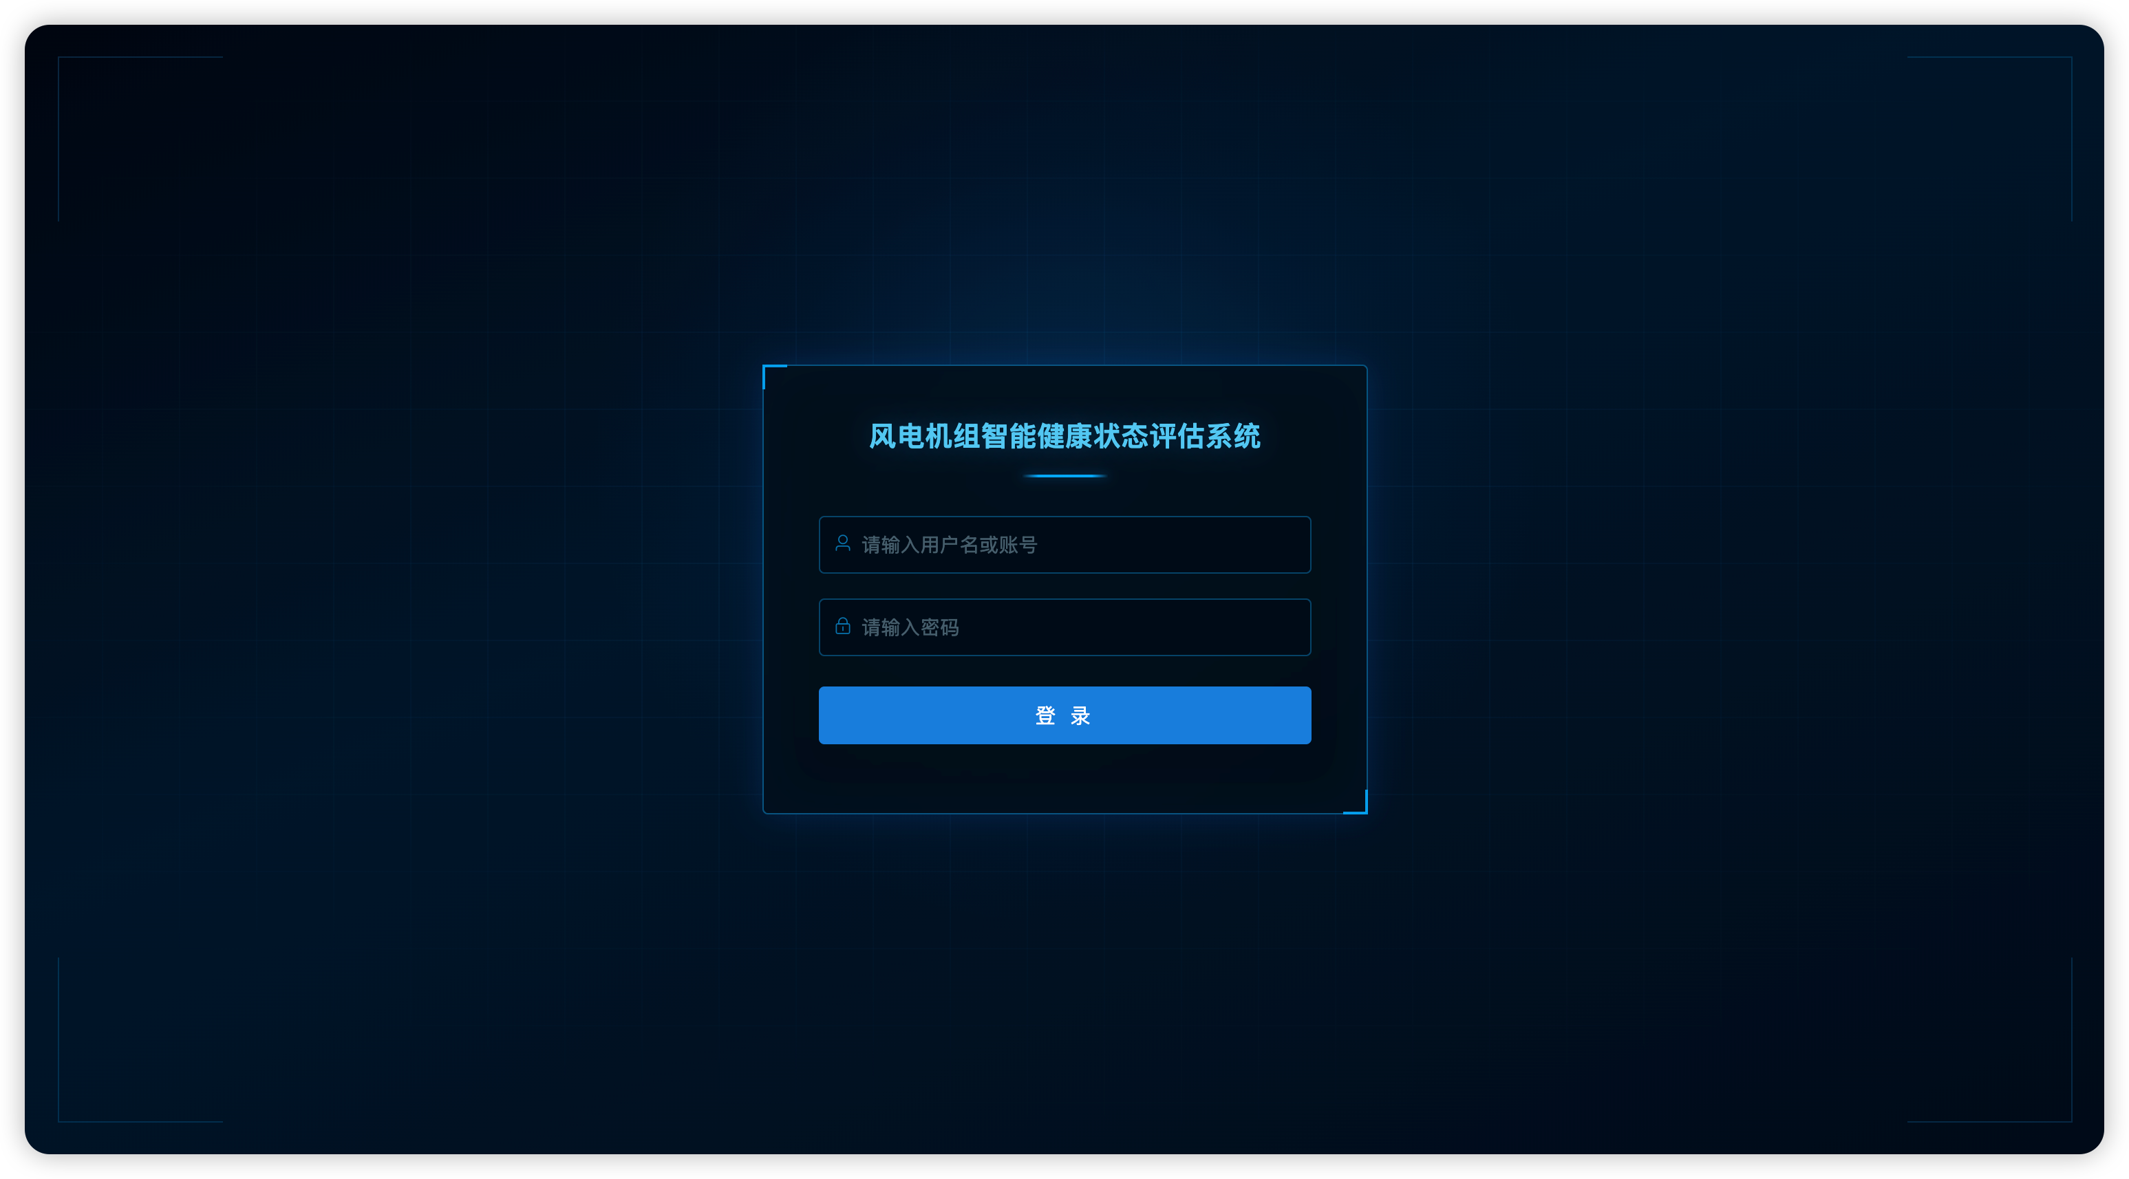

2.2 进入健康评估模块
健康评估模块有以下两种常用入口：
入口方式 | 操作路径
方式一（菜单进入） | 登录后，在 左侧菜单 中点击 「健康评估」
方式二（首页跳转） | 在首页右侧 健康 Tab 的表格中，点击目标 风场名称

说明： 从首页跳转时，系统自动携带当前所选风场及分析日期，进入健康评估页后无需重复选择查询条件。
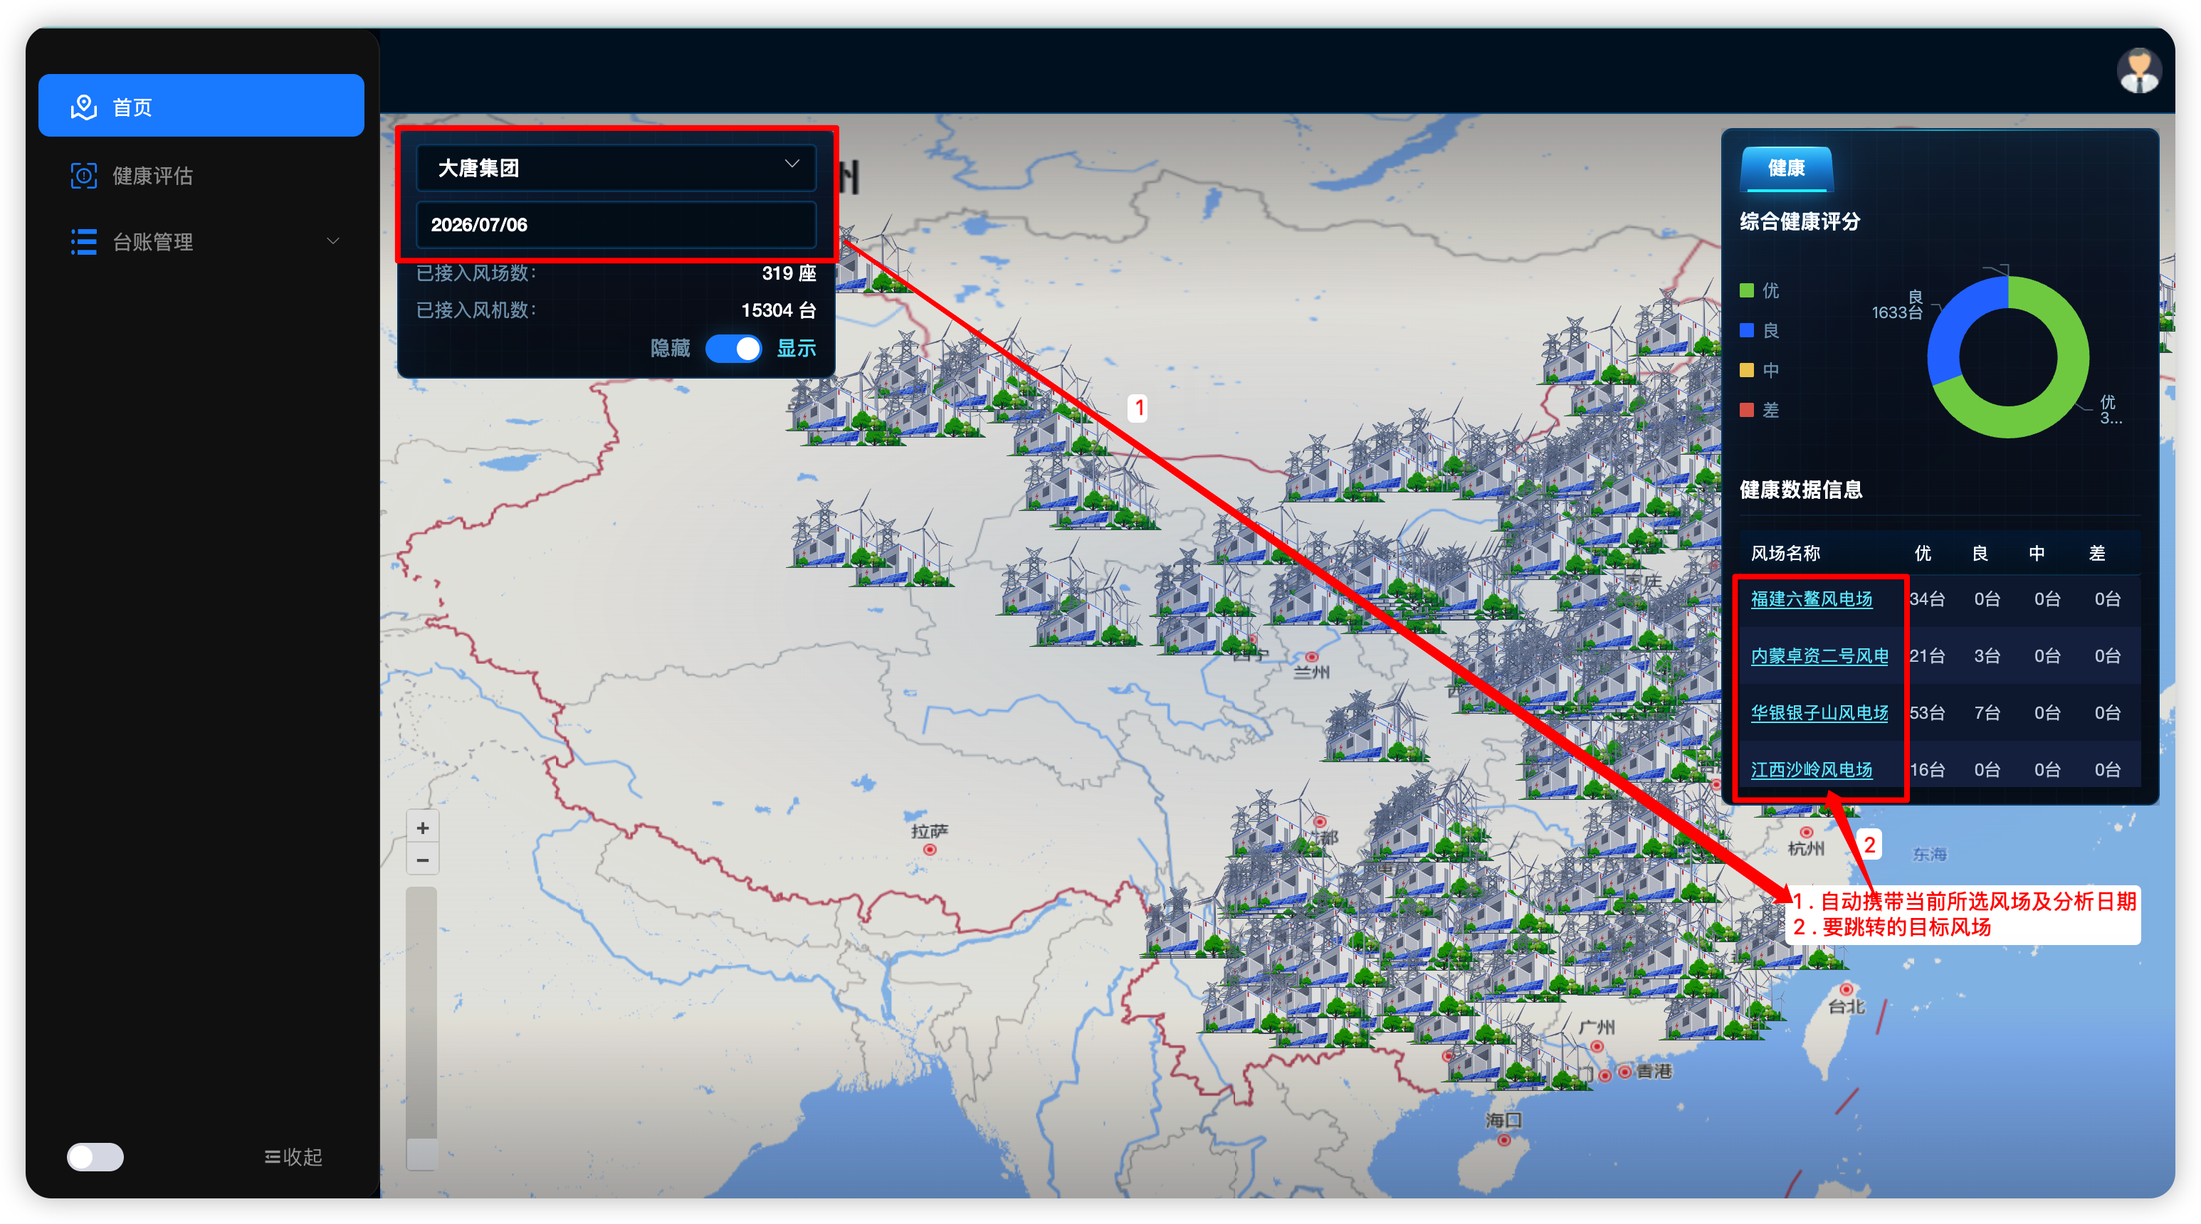

3. 首页操作说明
本节仅说明左侧统计面板（组织/风场选择、日期、接入统计、面板显示开关）及右侧 健康 Tab 相关操作，不涉及数据入库、数据接入等功能面板。

3.1 界面布局
首页采用 地图 + 浮层面板 布局，主要区域如下：
区域 | 位置 | 功能
左侧统计面板 | 页面左侧 | 组织/风场选择、日期选择、接入统计、显示开关
中央地图区 | 页面中部 | 展示风场地理分布及标记点
右侧面板 | 页面右侧 | 健康 / 异常 Tab 切换及业务数据展示

3.2 选择组织或风场
步骤 | 操作 | 说明
1 | 在左侧面板点击 「请选择所属公司」 下拉框 | 展开组织树形列表
2 | 在组织树中选择目标 公司 或 风场 | 可在搜索框输入关键字快速过滤
3 | 单击目标节点完成选择 | 选择后自动生效，无需额外确认

预期结果：
- 中央地图刷新并展示所选范围内风场的地理标记点；
- 若选择 公司 层级，地图展示该公司下属全部风场；
- 若选择 风场 层级，地图聚焦展示该风场位置；
- 右侧 健康 Tab 数据按所选范围同步刷新。

3.3 选择分析日期
步骤 | 操作 | 说明
1 | 点击左侧面板中的 日期选择器 | 弹出日历面板
2 | 在日历中点选目标日期 | 显示格式为 yyyy/MM/dd
3 | 确认选择 | 右侧健康 Tab 按新日期重新加载

补充说明：
- 系统默认选中 昨日 作为分析日期；
- 支持点击清除按钮清空日期后重新选择；
- 日期变更后，健康 Tab 的饼图与表格数据将同步更新。

3.4 查看接入统计
左侧面板中以下两项为 只读统计信息，随平台数据自动更新，用户无需操作：
统计项 | 单位 | 说明
已接入风场数 | 座 | 平台当前已接入的风场总数量
已接入风机数 | 台 | 平台当前已接入的风机总数量

3.5 显示 / 隐藏侧面板
步骤 | 操作 | 说明
1 | 找到左侧面板底部的 显示 / 隐藏 开关 | 默认处于「显示」状态
2 | 将开关拨至「隐藏」 | 收起右侧业务面板及中间留白，仅保留左侧统计面板与地图，便于查看地图全貌
3 | 将开关拨回「显示」 | 恢复右侧健康 / 异常业务面板
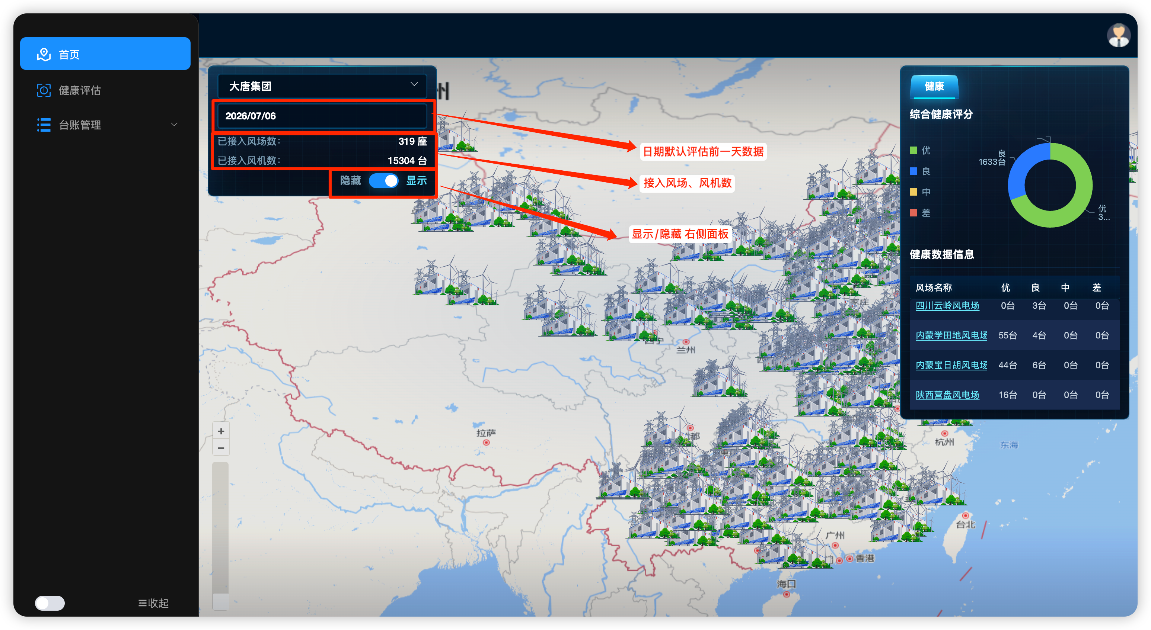

3.6 健康 Tab 操作

3.6.1 综合健康评分饼图
元素 | 说明
图例 | 优（绿色）、良（蓝色）、中（黄色）、差（红色）
饼图扇区 | 展示当前查询范围内各健康等级的风机台数及占比
标签文字 | 非零扇区显示「等级名称 + 台数」

交互操作： 将鼠标悬停在饼图某一扇区上，弹出提示框显示该等级的 名称、台数、占比百分比。
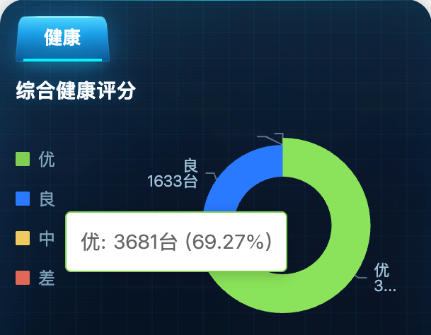

3.6.2 健康数据信息表
表格位于饼图下方，标题为 「健康数据信息」，支持自动滚动浏览（当风场数量较多时）。
列名 | 说明
风场名称 | 风场名称，蓝色可点击链接样式
优 | 该风场健康等级为「优」的风机台数
良 | 该风场健康等级为「良」的风机台数
中 | 该风场健康等级为「中」的风机台数
差 | 该风场健康等级为「差」的风机台数

操作步骤 — 跳转至健康评估详情页：
步骤 | 操作
1 | 确认左侧已选择正确的组织/风场，且日期符合分析需求
2 | 在健康 Tab 表格中找到目标风场所在行
3 | 点击该行的 风场名称
4 | 页面自动跳转至 健康评估 模块，风场与日期自动回填

4. 健康评估模块操作说明
入口路径： 左侧菜单 → 健康评估；或首页健康 Tab → 点击风场名称。

4.1 页面整体布局
进入健康评估模块后，页面自上而下分为三个区域：
区域 | 内容
顶部查询栏 | 风场选择、分析日期（固定显示在页面顶部工具区）
上部概览区 | 全场健康度、子系统健康度、健康/预警排行榜（三列布局，窄屏下自动折行）
下部列表区 | 风机列表标题、筛选/排序工具栏、风机卡片网格

页面加载数据时，中央显示加载动画；加载完成后各图表与列表同步展示。

4.2 查询条件设置
查询条件位于 页面顶部工具栏（页面标题右侧区域）：
控件 | 操作步骤 | 说明
风场选择 | ① 点击风场下拉框 → ② 在组织树中选择目标风场 | 支持关键字搜索过滤；仅可选择有权限的风场节点
时间 | ① 点击日期选择器 → ② 选择分析日期 | 默认昨日；变更后自动触发全页数据刷新

触发刷新规则： 风场或日期任一条件变更后，系统自动重新请求数据，无需手动点击查询按钮。
从首页跳转时： 风场编码与分析日期已由系统自动回填，页面加载完成后直接展示对应风场数据。

4.3 全场健康度面板
面板标题为 「全场健康度」，展示当前所选风场的综合健康评估结果。
区域 | 内容说明
环形图中心数字 | 综合评分，展示接口返回的原始评分数值（支持小数，如 88.44）
环形图扇区 | 按优/良/中/差四个等级展示风机台数占比，颜色与等级对应
底部四格统计 | 分别显示 优(台)、良(台)、中(台)、差(台) 各等级的风机数量

4.4 子系统健康度图表
面板标题为 「子系统健康度」，以柱状图形式展示风场层面的三项子系统评分：
子系统 | 说明
结构健康 | 风场结构类设备健康综合评分
系统健康 | 风场系统类设备健康综合评分
部件健康 | 风场部件类设备健康综合评分

交互： 将鼠标悬停在对应柱体上，提示框显示该子系统的具体评分数值（按接口原值展示，不做取整）。

4.5 排行榜面板
排行榜面板包含两个独立榜单，均取自当前风场下全部风机的综合评分排名：
榜单名称 | 排序规则 | 展示内容
设备运行健康榜 (Top 5) | 综合评分从高到低 | 评分最高的 5 台风机名称及评分
设备异常预警榜 (Top 5) | 综合评分从低到高 | 评分最低的 5 台风机名称及评分（低分机组以警示色标识）

说明： 两个榜单均支持自动轮播滚动；当榜单条目超出可视区域时，列表会自动向上滚动切换显示。
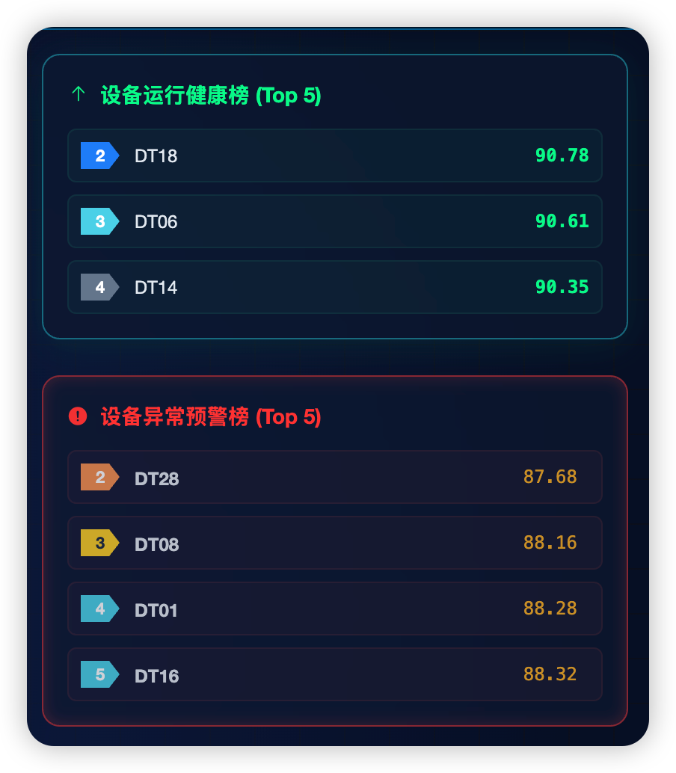

4.6 风机列表

4.6.1 列表工具栏
列表标题为 「风机列表」，右侧提供筛选与排序工具：
筛选（按健康等级）：
按钮 | 筛选范围
全部 | 显示风场下所有风机（默认）
优 (90,100) | 仅显示综合评分 ≥ 90 的风机
良 (70,90) | 仅显示综合评分在 [70, 90) 的风机
中 (50,70) | 仅显示综合评分在 [50, 70) 的风机
差 (0,50) | 仅显示综合评分在 (0, 50) 的风机

当前选中的筛选按钮以高亮边框标识。若筛选后无符合条件的风机，列表区域显示 「暂无符合条件的风机」。
排序（按综合评分）：
按钮 | 排序方式
评分从高到低 | 综合评分降序（默认选中）
评分从低到高 | 综合评分升序

4.6.2 风机卡片说明
每张风机卡片包含以下信息：
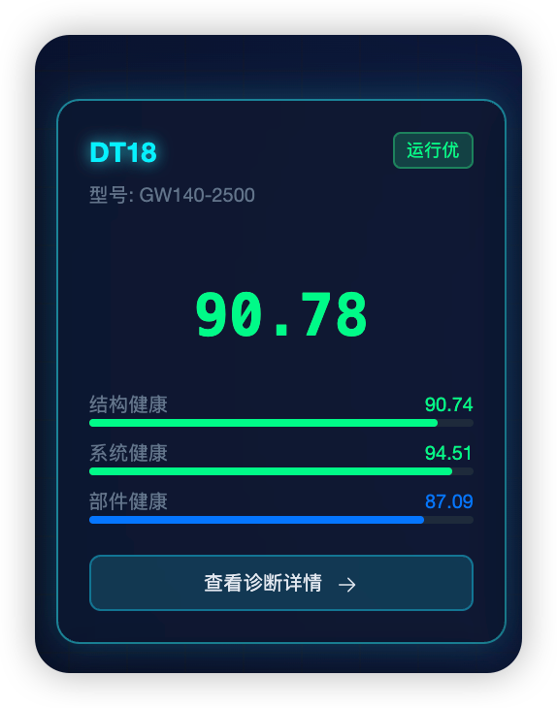
信息项 | 说明
风机名称 | 机组名称，过长时自动截断显示
型号 | 风机型号代码
运行状态标签 | 根据健康等级显示：运行优 / 运行良 / 运行中 / 故障中
综合评分 | 大号数字展示接口原值（支持小数，不做四舍五入），颜色随健康等级变化
结构健康 | 接口原值 + 彩色进度条（支持小数）
系统健康 | 接口原值 + 彩色进度条（支持小数）
部件健康 | 接口原值 + 彩色进度条（支持小数）

进度条颜色规则：优/良为绿色或蓝色，中为黄色，差为红色并带光晕效果。

4.6.3 查看机组诊断详情
步骤 | 操作
1 | 在风机列表中找到目标机组卡片
2 | 点击卡片底部 「查看诊断详情 →」 链接
3 | 页面右侧滑出 机组详情抽屉
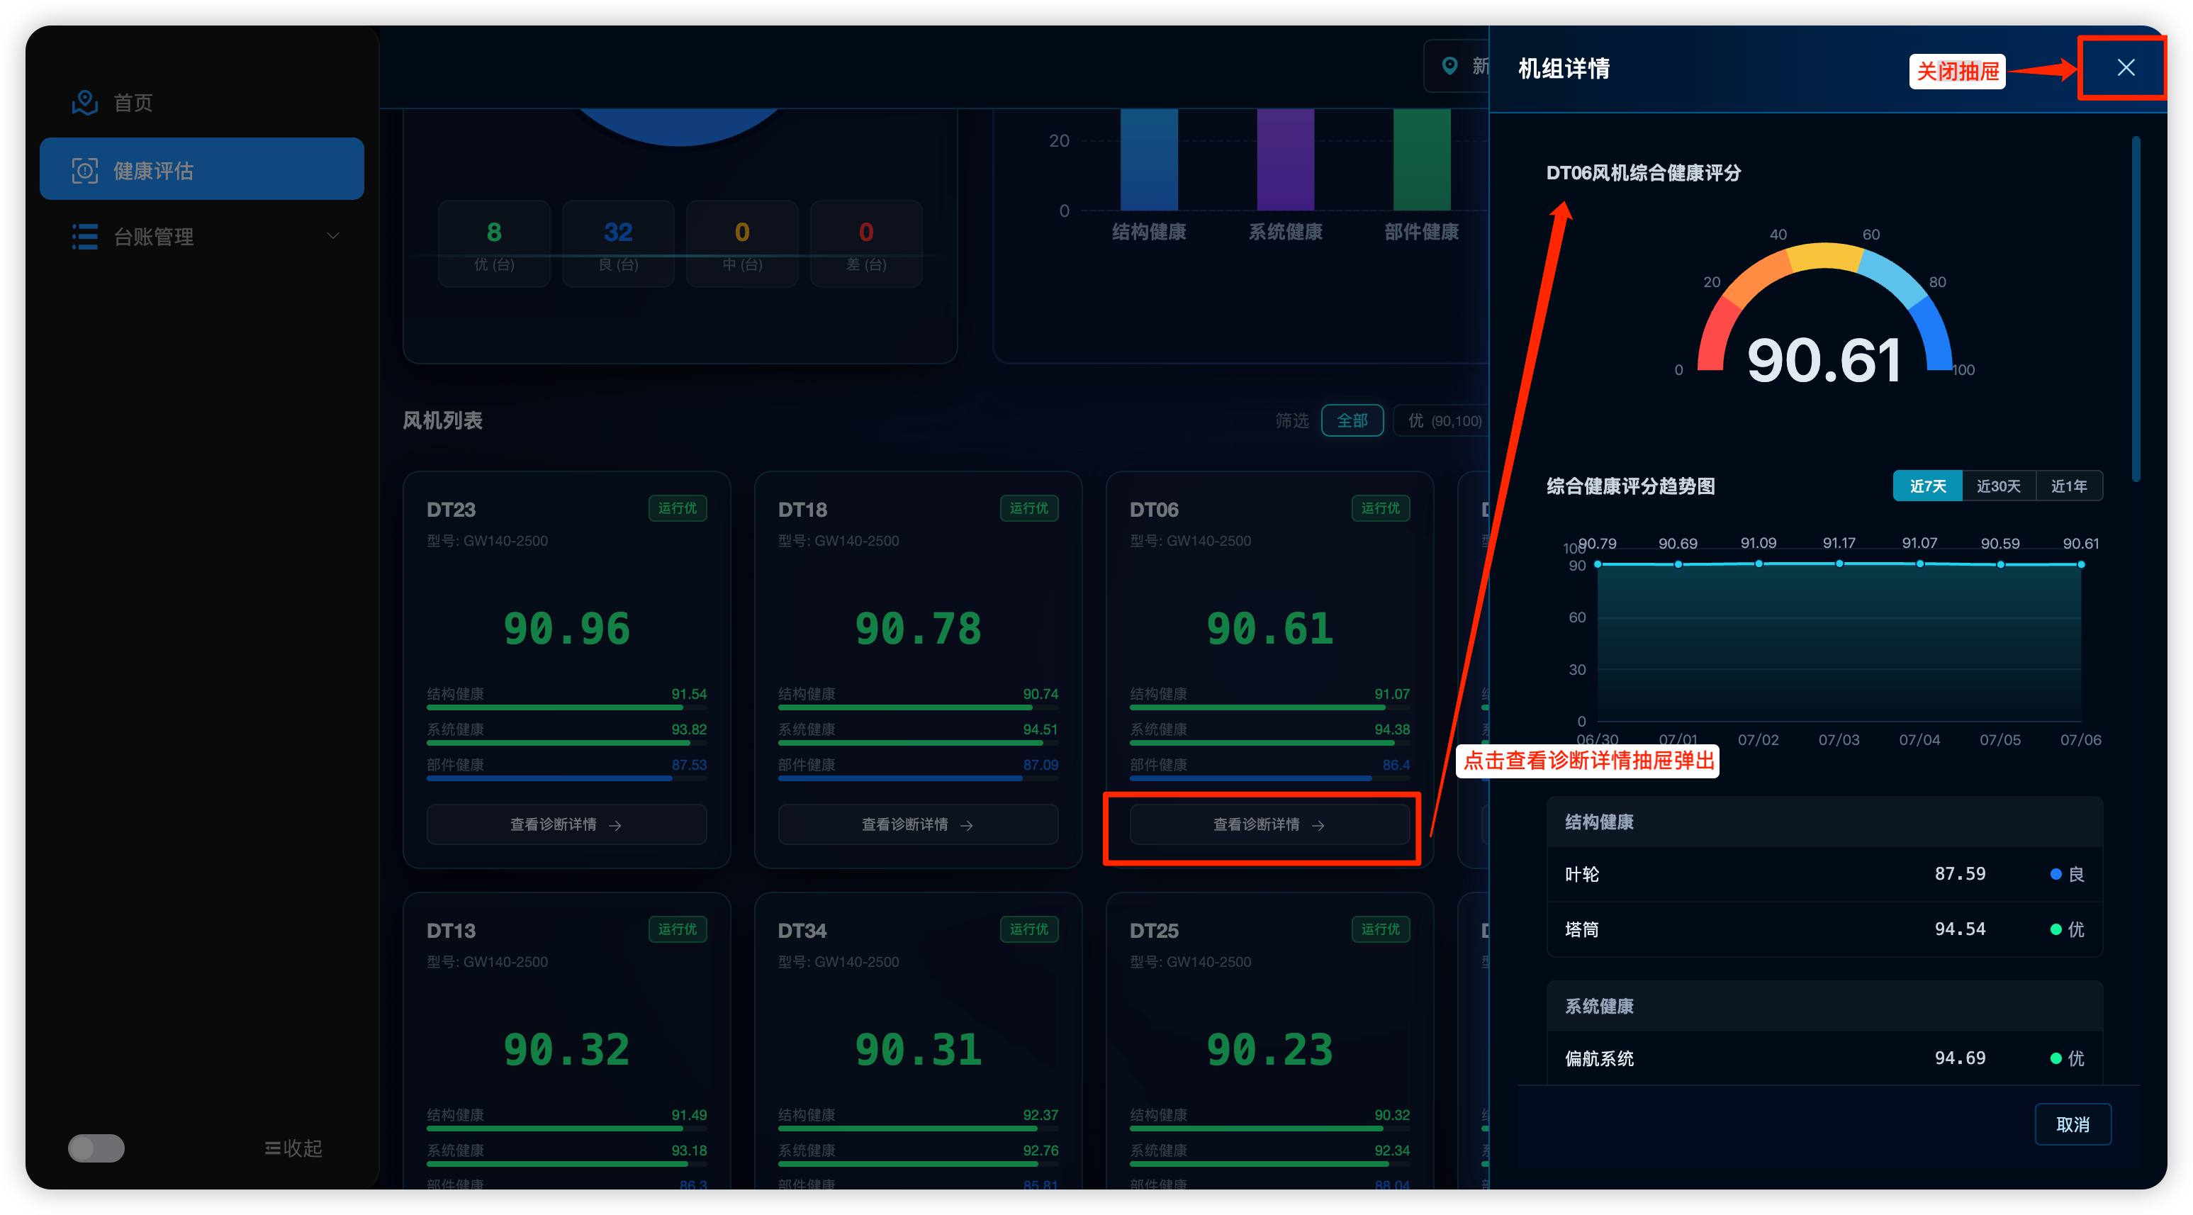
抽屉内容说明：
区块 | 内容 | 操作 | 图片
综合健康评分仪表盘 | 半圆形仪表盘展示该风机综合评分 | 只读展示 | 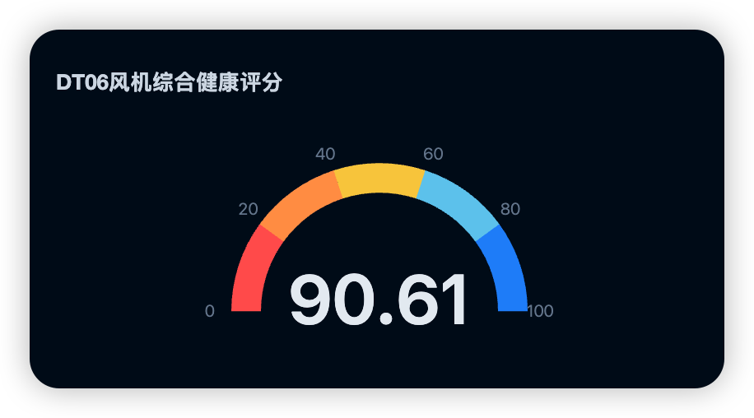
综合健康评分趋势图 | 该风机综合评分的历史变化折线图 | 可切换 近 7 天 / 近 30 天 / 近 1 年 | 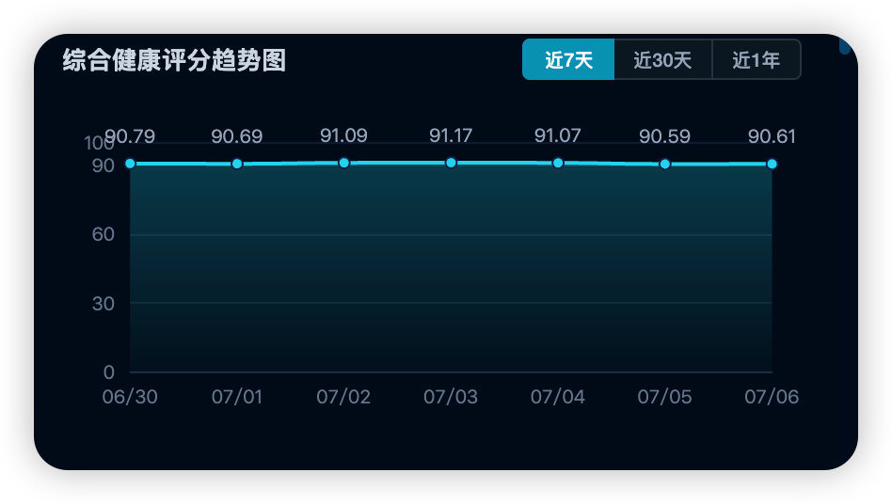
结构健康明细 | 叶轮、塔筒分项评分、等级标签 | 只读展示；无评分项显示「/」 | 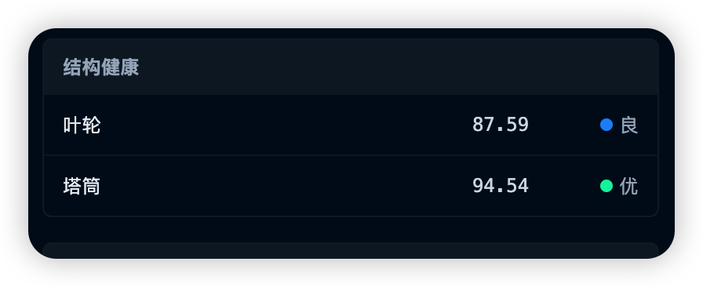
系统健康明细 | 偏航、变桨、液压、主控系统分项 | 同上 | 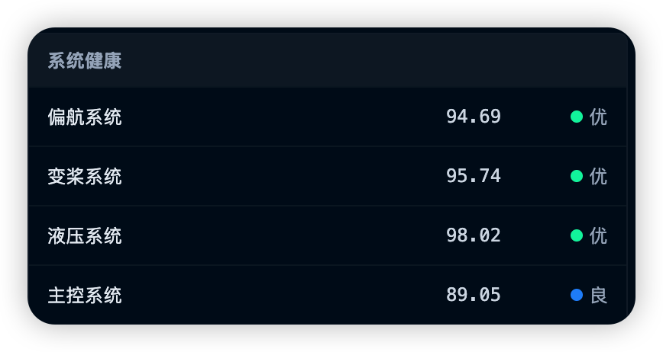
部件健康明细 | 发电机、齿轮箱、主轴、变流器分项 | 同上 | 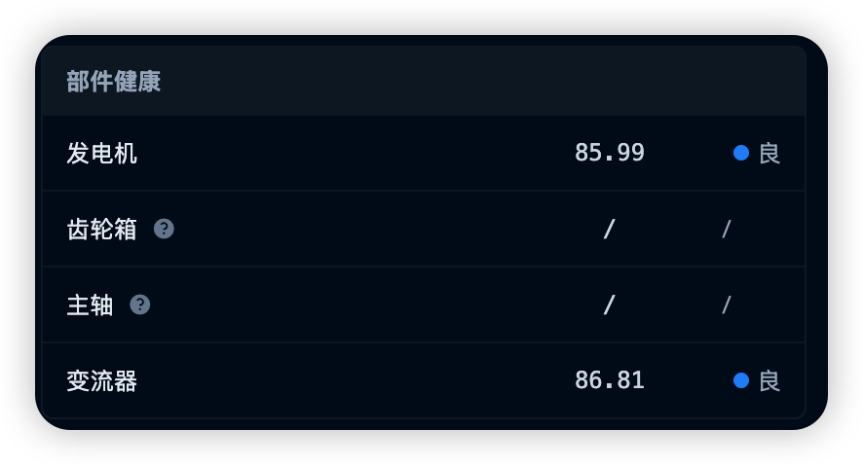
结构健康趋势图 | 叶轮、塔筒评分历史趋势 | 可切换 7/30/365 天 | 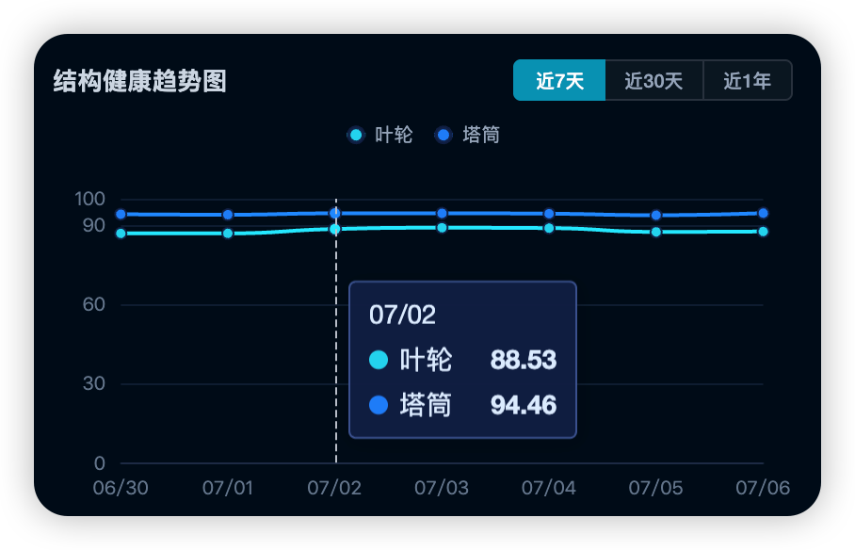
系统健康趋势图 | 四大系统评分历史趋势 | 可切换 7/30/365 天 | 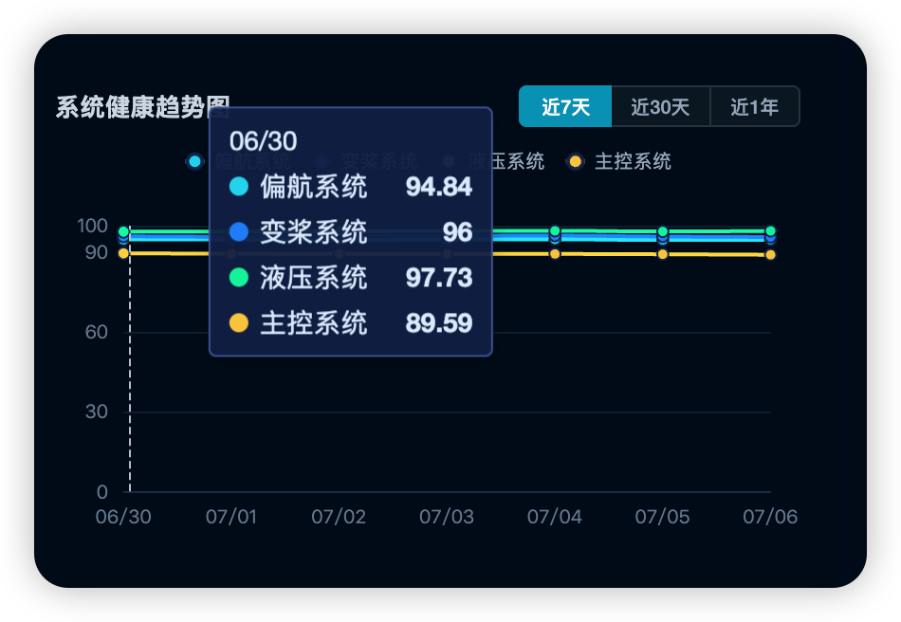
部件健康趋势图 | 四大部件评分历史趋势 | 可切换 7/30/365 天 | 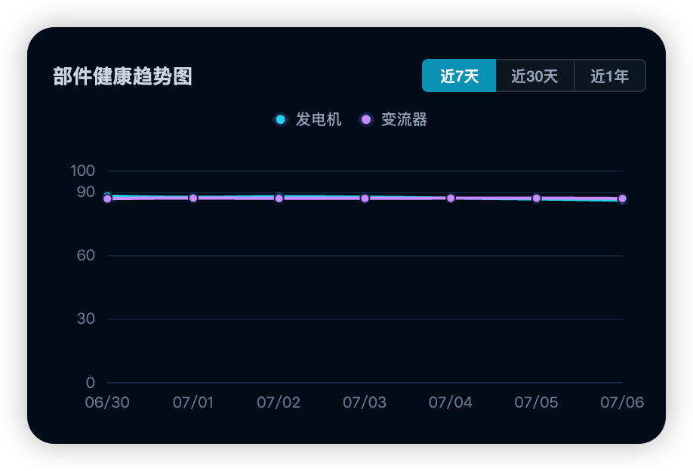

关闭抽屉： 点击抽屉右上角 × 关闭按钮，或点击抽屉外侧遮罩层。
补充说明： 分项名称旁出现 问号图标 时，表示该分项未达到评估标准，悬停可查看提示「未达到评估标准」。
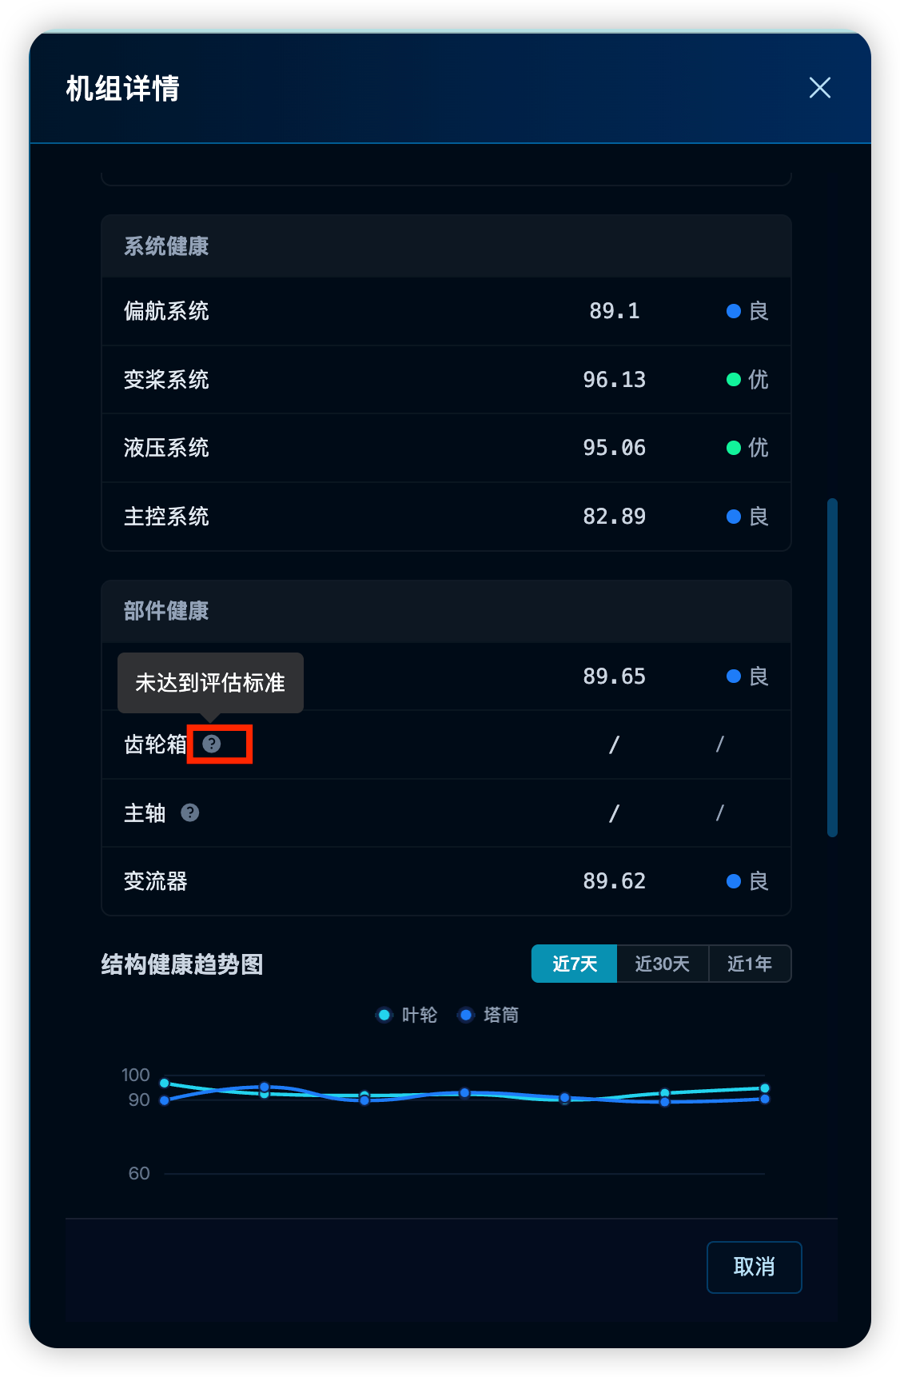

5. 台账管理模块操作说明
菜单入口： 登录后，在左侧菜单展开 「台账管理」，点击对应子菜单进入。
子菜单 | 说明
部件维护 | 部件字典与品牌维护（菜单正式名称为「部件维护」）
企业信息 | 企业/单位组织台账
风场信息 | 风场台账
风机信息 | 风机台账
机型信息 | 机型台账

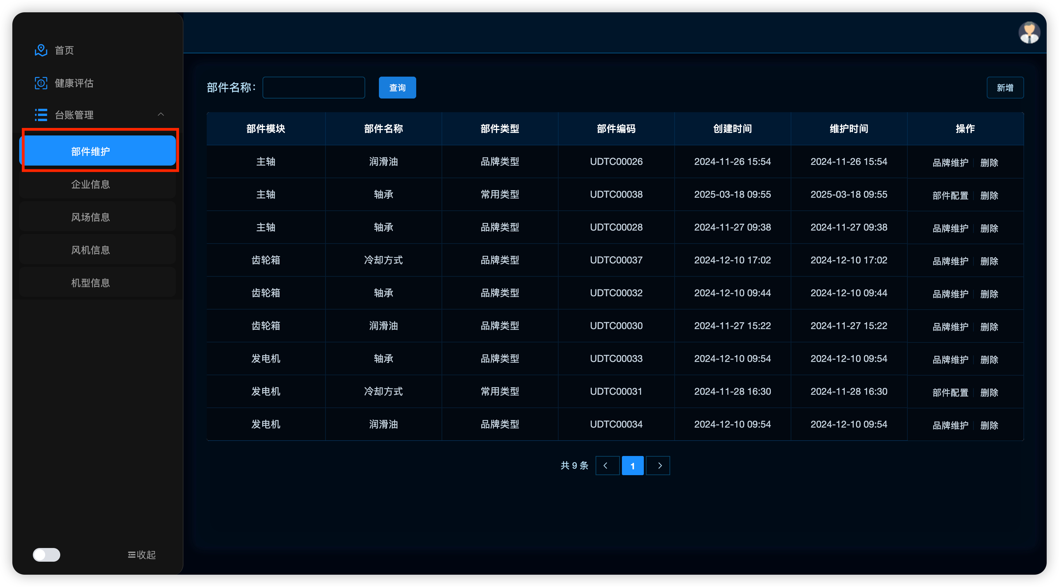
共性业务规则：
规则 | 说明
启用中不可删除 | 处于「启用」状态的记录不可删除，需先停用后再删
删除确认 | 删除前弹出确认框，确认后执行永久删除
状态切换 | 列表操作列提供「启用 / 停用」，切换后即时生效

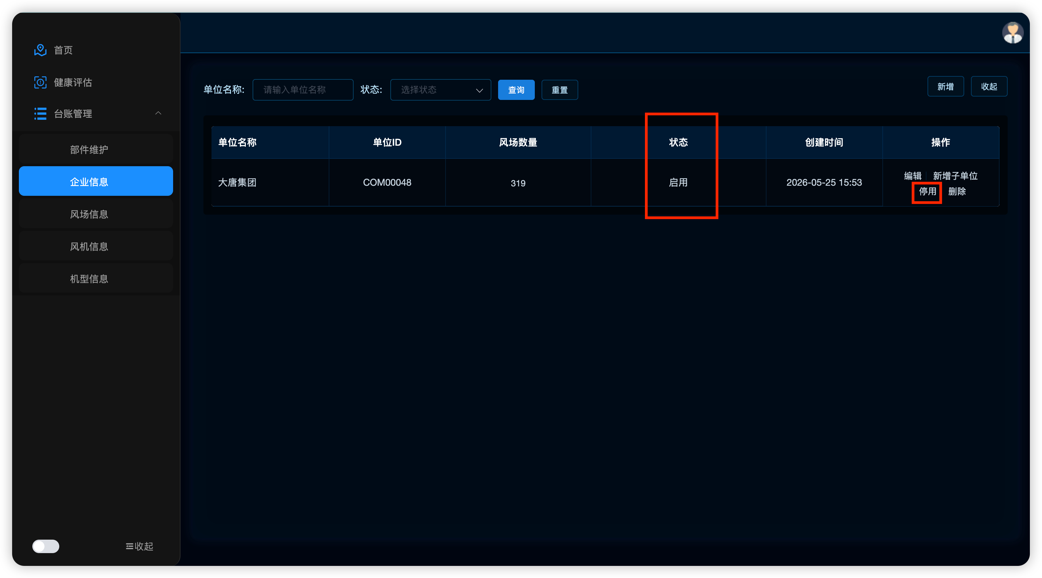

5.1 界面进入台账管理模块
步骤 | 操作
1 | 登录后，在 左侧菜单 中展开 「台账管理」
2 | 点击目标子菜单（如「企业信息」「风场信息」等）
3 | 右侧主区域打开对应台账页面

5.2部件维护操作说明
入口路径： 左侧菜单 → 台账管理 → 部件维护。
菜单正式名称为「部件维护」，用于部件维护字典、属性及品牌型号。
5.2.1 界面布局

区域 | 内容
筛选栏 | 部件名称、「查询」
工具栏 | 「新增」
列表区 | 分页表格

列表字段：
列名 | 说明
部件名称
部件类型 | 功能类型
部件编码
创建时间、维护时间
操作 | 按功能类型显示「部件配置」或「品牌维护」；删除

5.2.2 查询与新增部件
步骤 | 操作 | 说明
1 | 输入部件名称并查询 | 分页查询
2 | 点击「新增」 | 打开「新增部件」弹窗
3 | 选择部件模块、部件名称、功能类型 | 均来自字典；提交前须填写完整
4 | 确定 | 保存成功后刷新列表
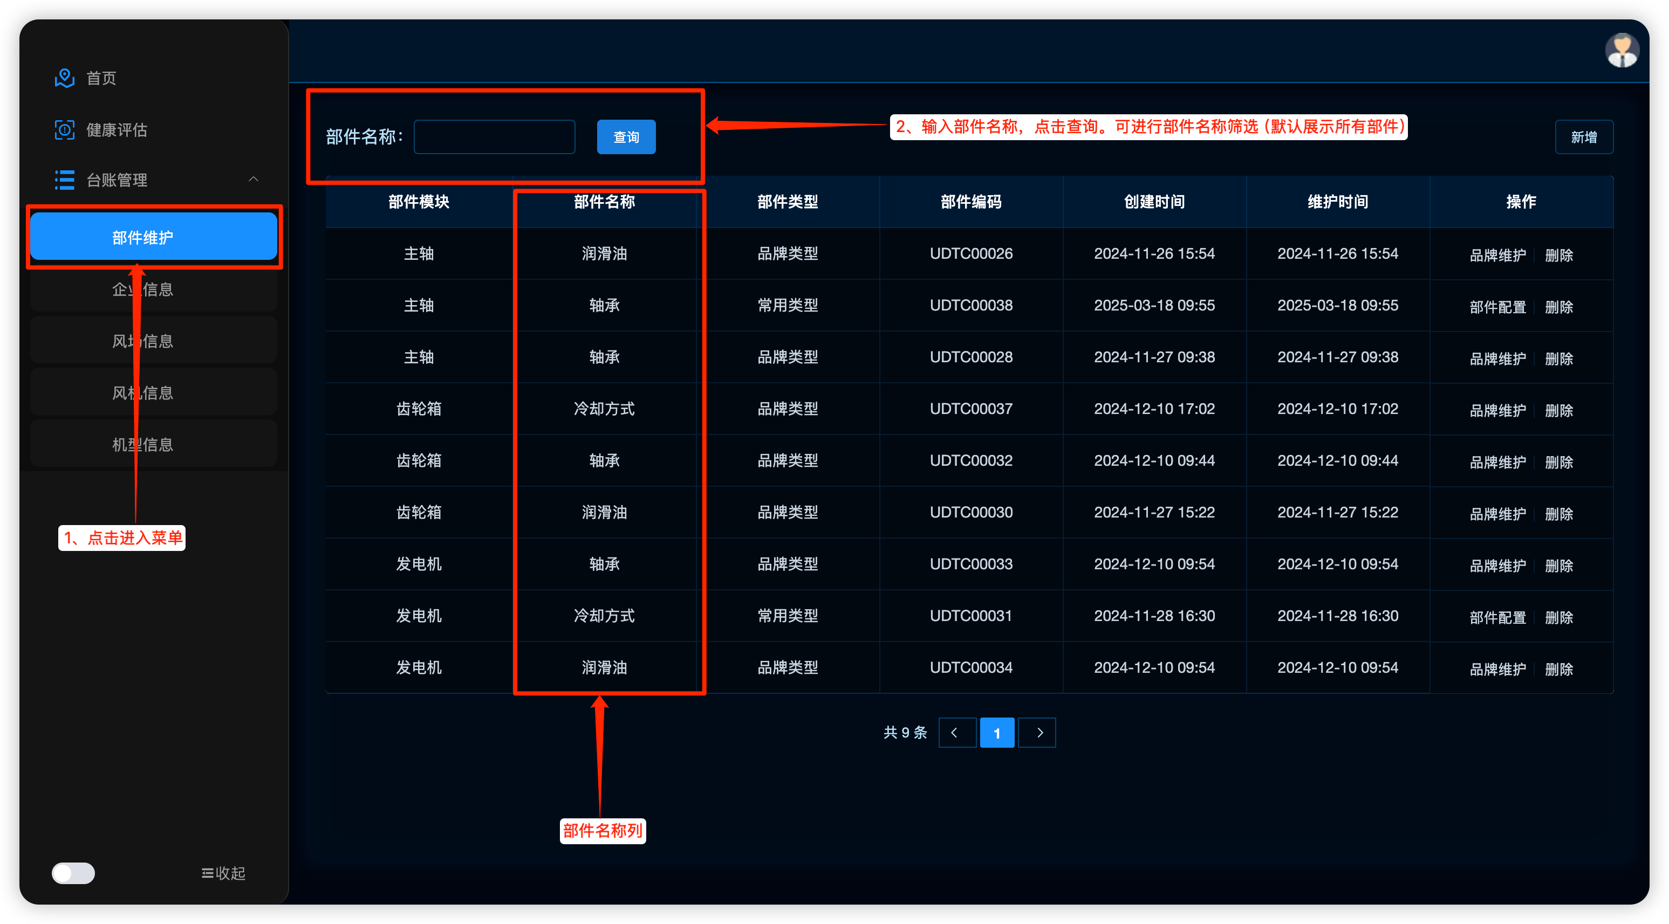
5.2.3 部件配置（功能类型 = 属性配置类）
当部件功能类型为属性配置类时，操作列显示 「部件配置」：
步骤 | 操作
1 | 点击「部件配置」打开抽屉
2 | 点击「新增」录入属性名称并确定
3 | 在属性列表中可 编辑 或 删除
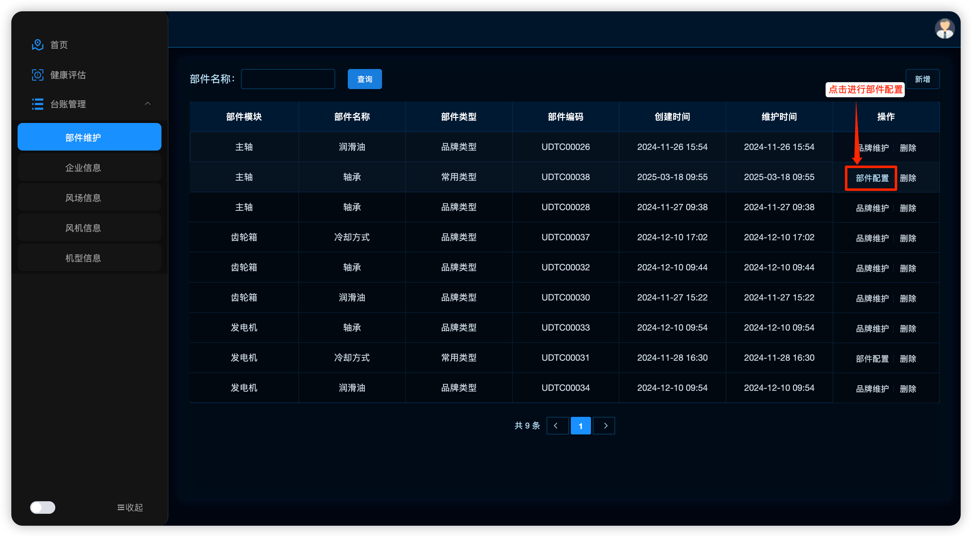
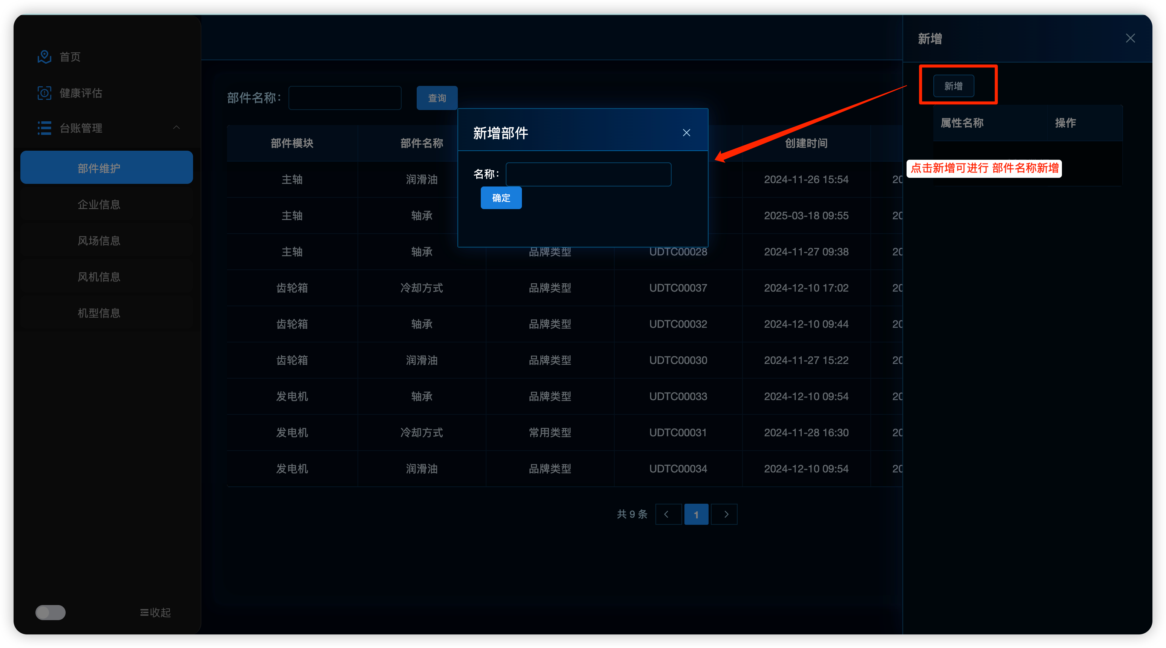
5.2.4 品牌维护（功能类型 = 品牌维护类）
当部件功能类型为品牌维护类时，操作列显示 「品牌维护」：
步骤 | 操作
1 | 点击「品牌维护」打开抽屉
2 | 可按品牌、型号筛选并查询
3 | 点击「新增品牌」，填写品牌、型号后确定
4 | 行内可 编辑、参数配置、删除
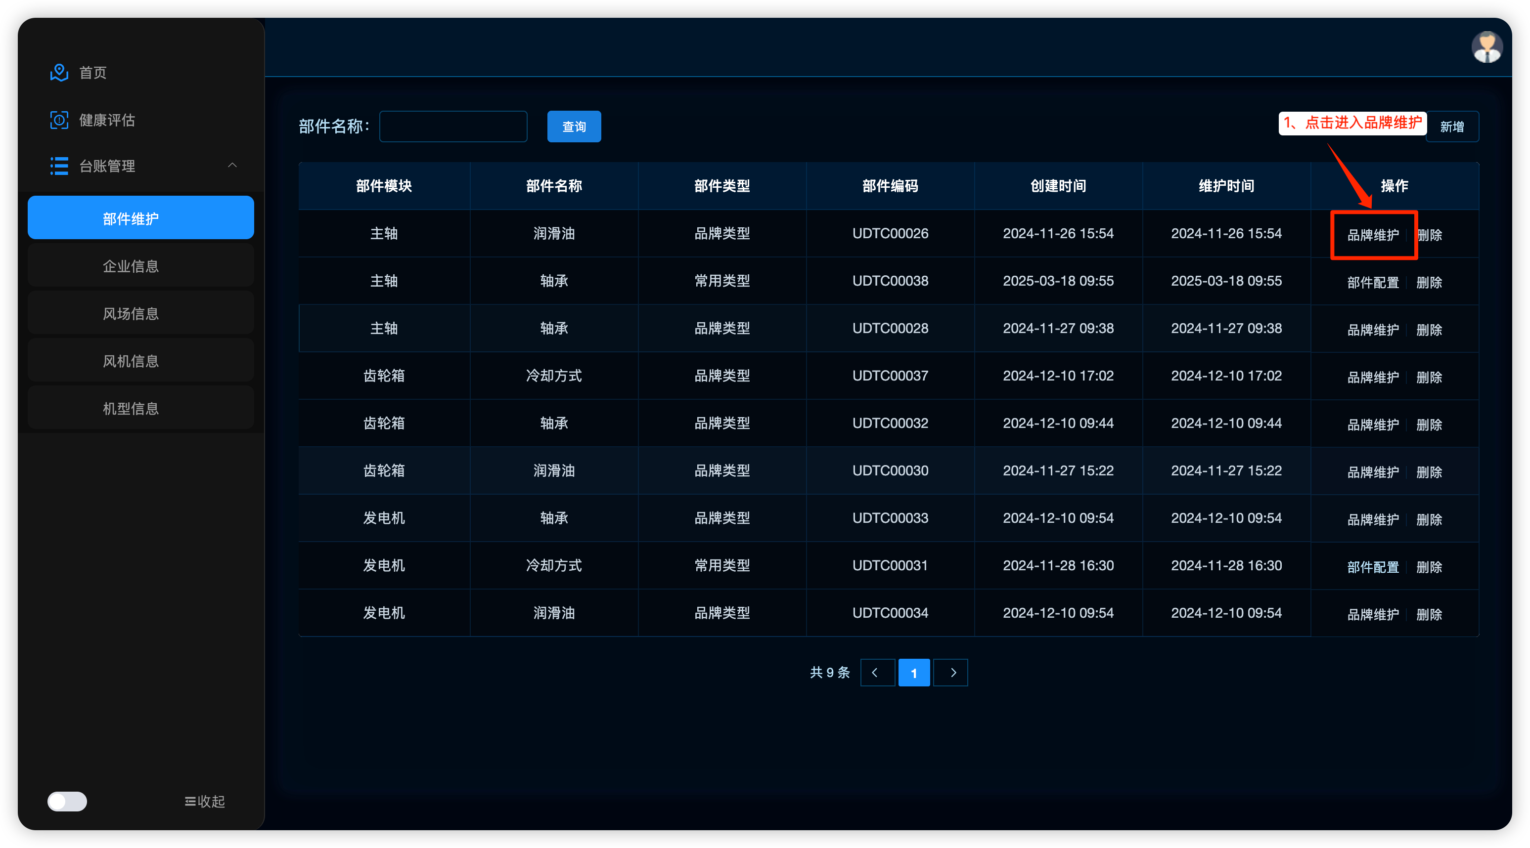
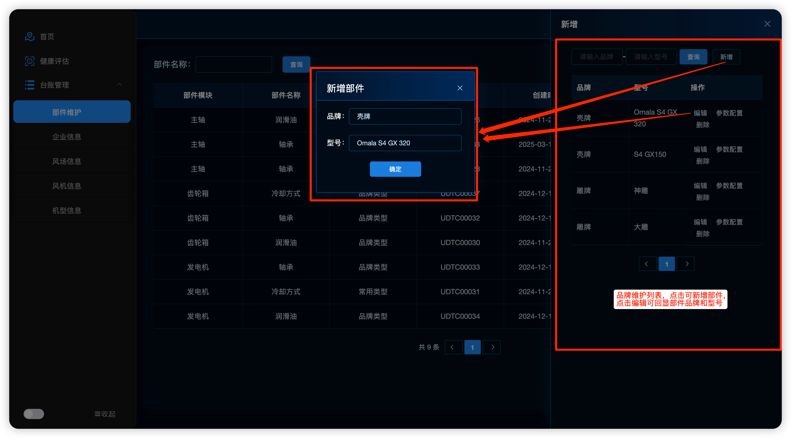

5.2.5 部件参数配置
在品牌维护抽屉中点击 「参数配置」，打开「部件参数配置」弹窗，录入轴承相关参数：
字段 | 说明
滚动体数量 | 数字/小数；部分字典类型下只读
滚动体直径/mm | 同上
节圆直径/mm | 同上
接触角° | 同上

删除品牌时确认提示：「确定删除该品牌吗?」。
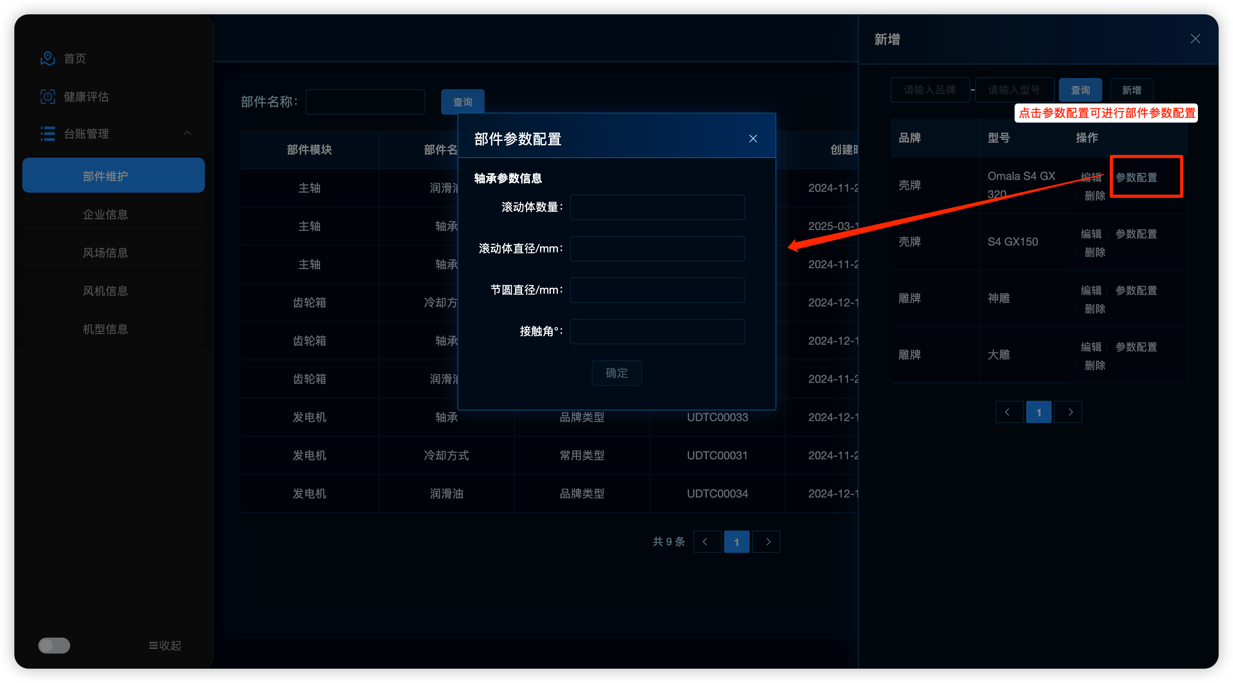
5.2.6 删除部件

在主列表点击「删除」，确认框展示模块名、部件名，确认后删除。
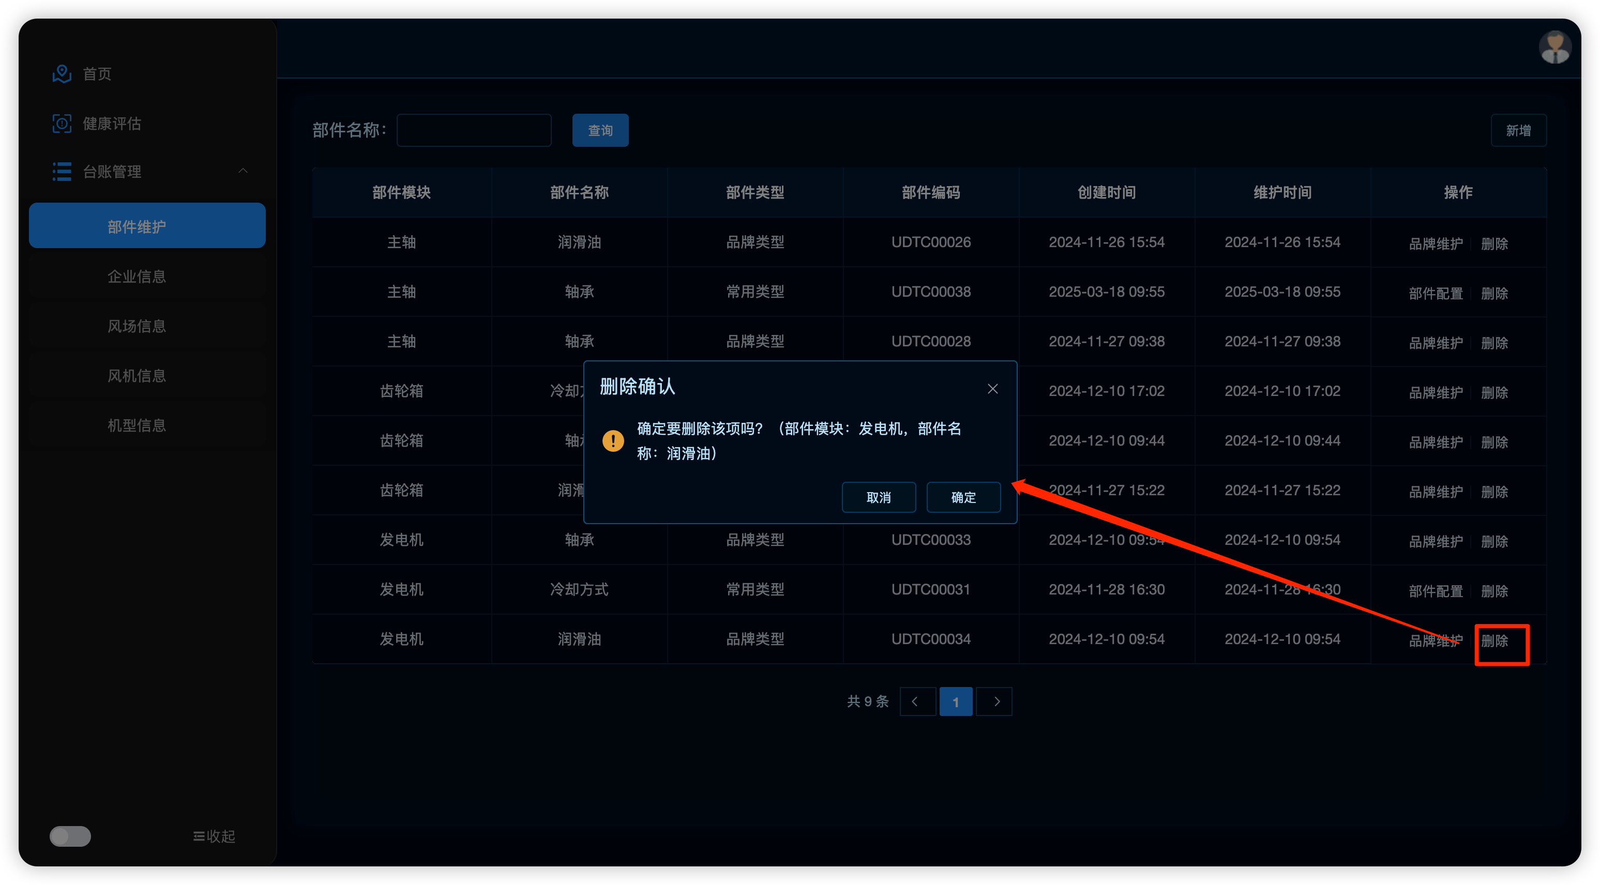

5.3 企业信息操作说明
入口路径： 左侧菜单 → 台账管理 → 企业信息。

5.3.1界面布局
区域 | 内容
筛选栏 | 单位名称、状态（启用 / 停用）、「查询」「重置」
工具栏 | 「新增」「展开 / 收起」（树形表格展开或收起）
列表区 | 树形表格，展示单位层级关系

列表字段：
列名 | 说明
单位名称 | 企业/单位名称
单位ID | 单位编码
风场数量 | 下属风场数量；点击数字可查看风场清单
状态 | 启用 / 停用
创建时间 | 记录创建时间
操作 | 编辑、新增子单位、启用/停用、删除
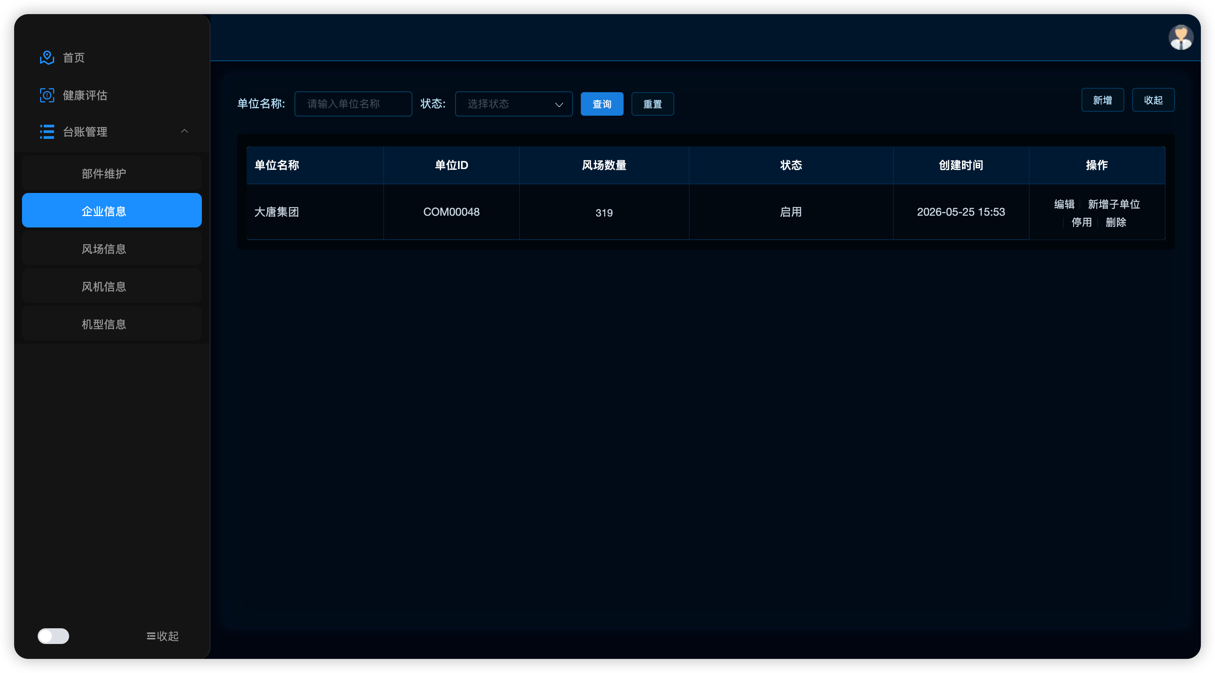
5.3.2 查询与重置
步骤 | 操作 | 说明
1 | 输入单位名称（可选） | 按名称过滤
2 | 选择状态（可选） | 启用或停用
3 | 点击「查询」 | 刷新树表
4 | 点击「重置」 | 清空条件并重新加载

5.3.3 新增单位 / 新增子单位
步骤 | 操作 | 说明
1 | 点击工具栏「新增」 | 新增一级单位；或点击行内「新增子单位」挂到当前节点下
2 | 填写表单 | 见下表必填项
3 | 点击确定 | 保存成功后关闭弹窗并刷新列表

表单字段：
字段 | 是否必填 | 说明
单位名称 | 是 | 请填写单位名称
所属省 | 是 | 下拉选择
所属市 | 是 | 随省联动选择
备注 | 否 | 补充说明
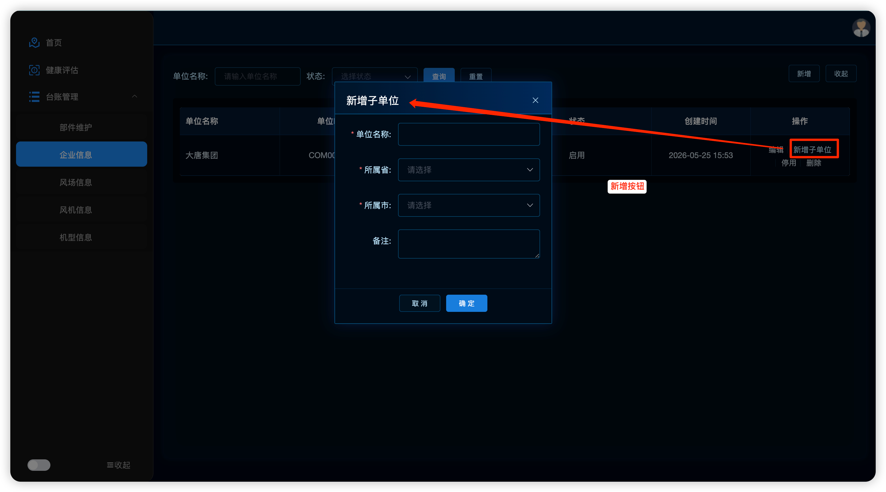
5.3.4 单位编辑、启停与删除
操作 | 说明
编辑 | 打开「编辑」弹窗，回显后修改并保存
启用 / 停用 | 切换单位状态，成功提示「状态已更新成功」
删除 | 启用中不可删；停用后确认删除

5.3.5 查看下属风场
步骤 | 操作
1 | 在列表中点击目标单位的 风场数量
2 | 弹出「风场数量」窗口，展示下属风场清单
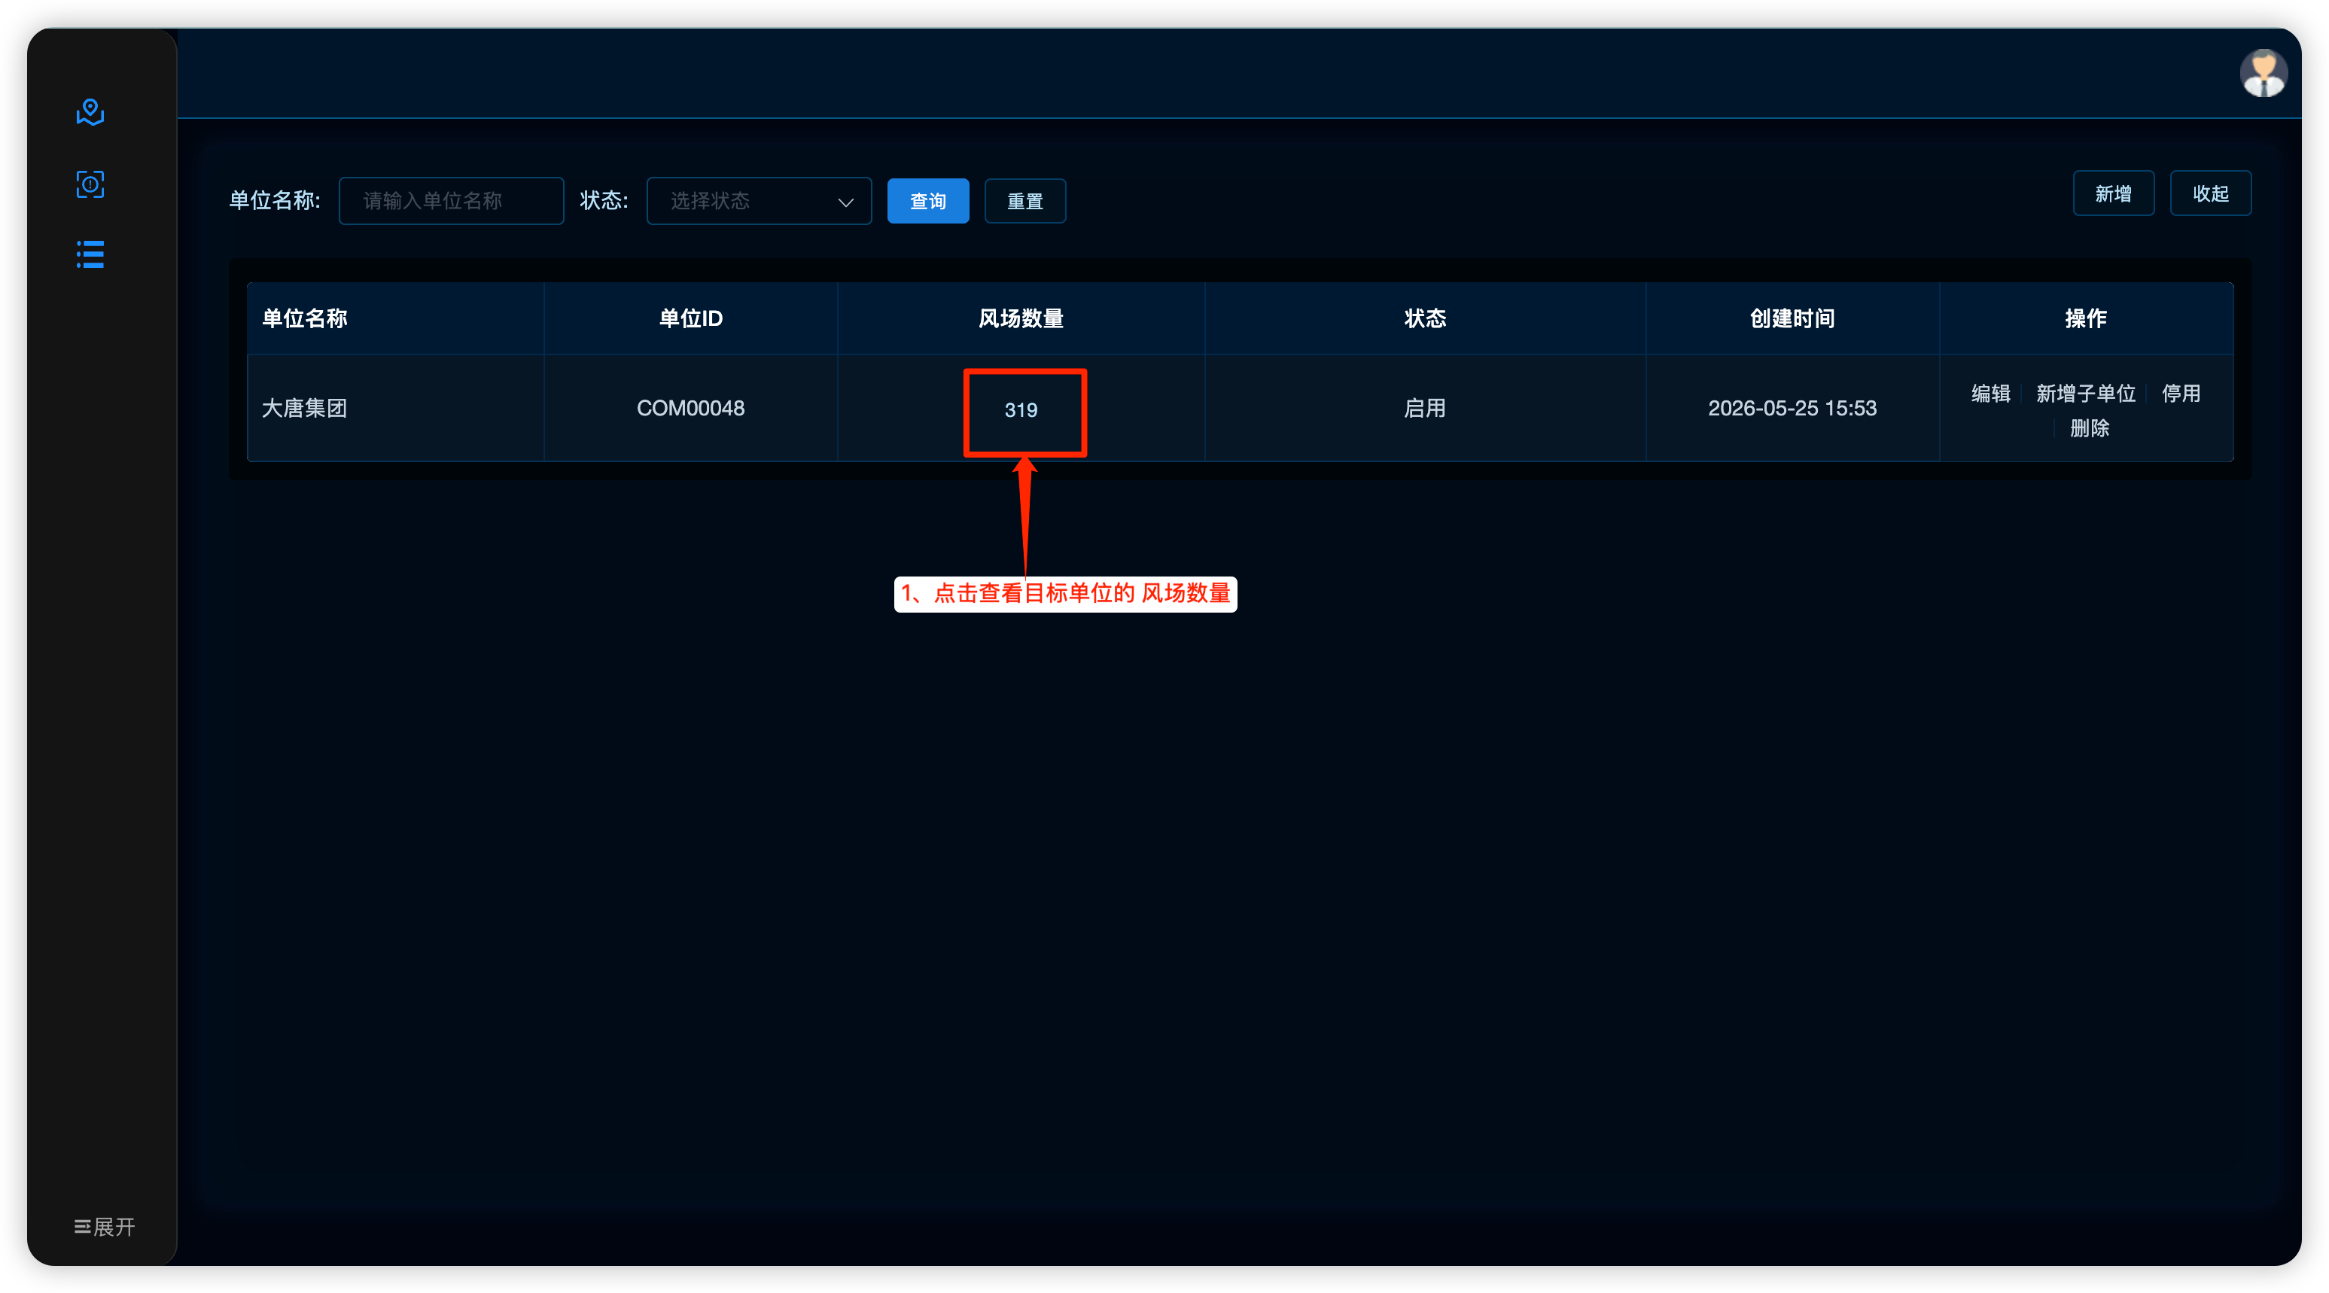
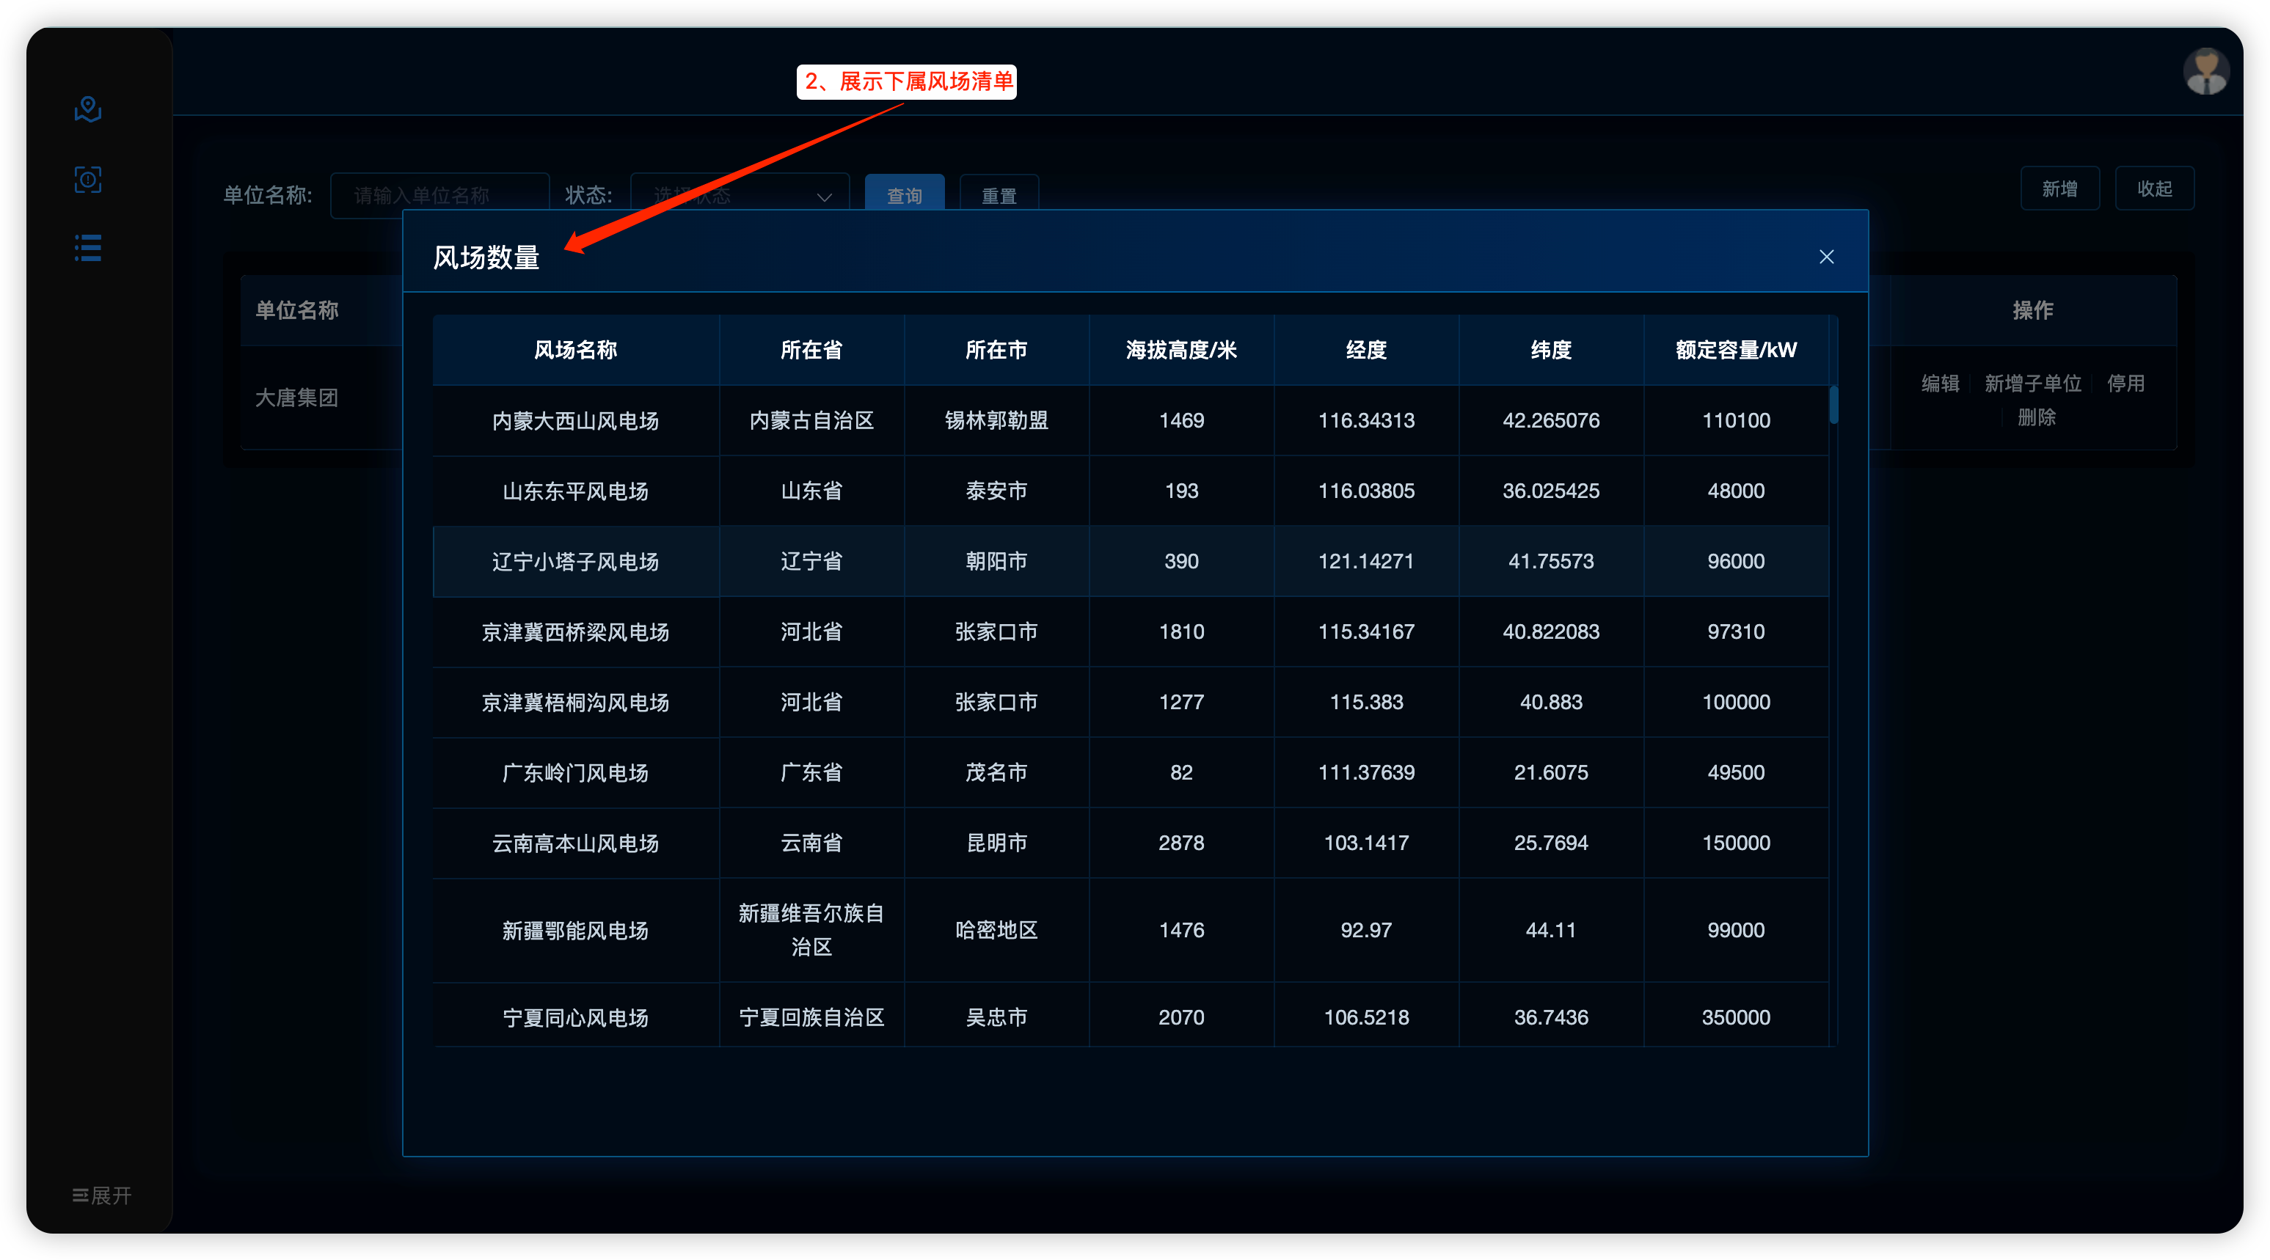
弹窗字段： 风场名称、所在省、所在市、海拔高度/米、经度、纬度、额定容量/kW。

5.4 风场信息操作说明
入口路径： 左侧菜单 → 台账管理 → 风场信息。

5.4.1界面布局

区域 | 内容
筛选栏 | 风场名称、选择日期（区间）、所属公司、所在省、「查询」「重置」
工具栏 | 「导入」「新增」
列表区 | 分页表格
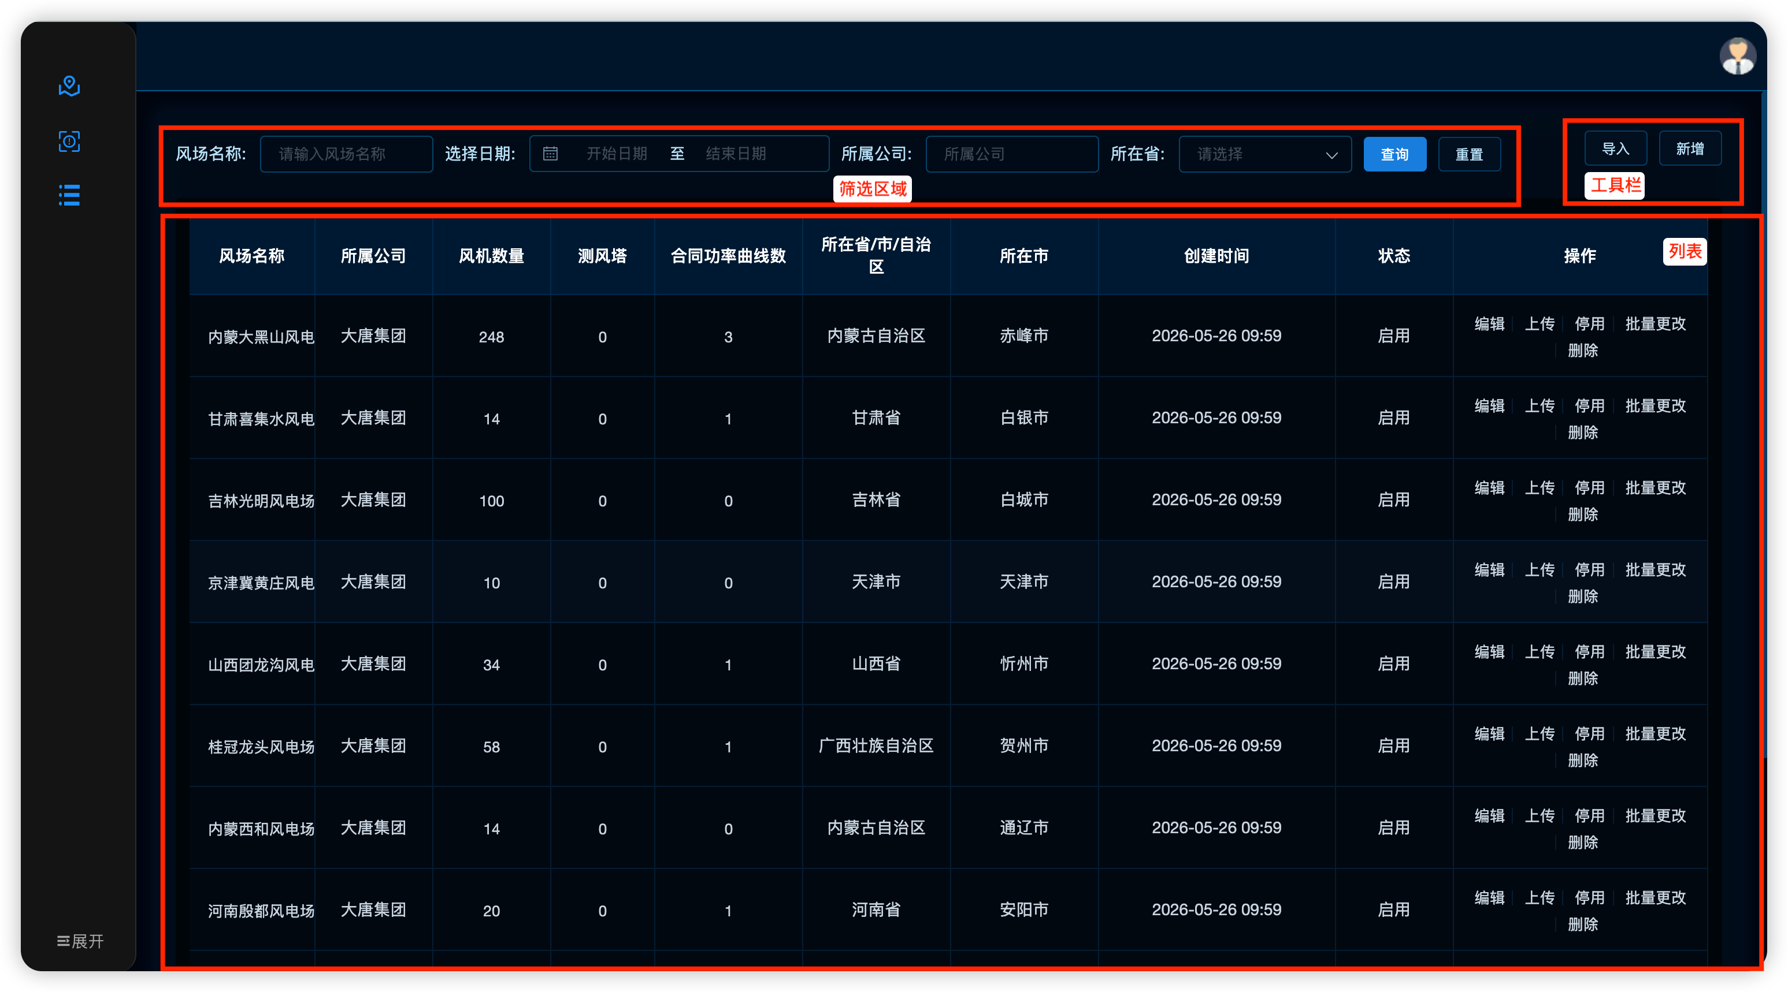
列表字段：
列名 | 说明
风场名称 | 点击可打开「风场信息」详情
所属公司 | 关联企业
风机数量 | 点击可查看该风场风机列表
测风塔 | 点击可查看关联测风塔信息
合同功率曲线数 | 点击可查看已上传合同功率曲线，支持删除/下载
所在省/市、创建时间、状态 | 基础属性
操作 | 编辑、上传、启用/停用、批量更改、删除

5.4.2查询与重置
步骤 | 操作
1 | 按需填写风场名称、日期区间、所属公司、所在省
2 | 点击「查询」刷新列表；点击「重置」清空条件

5.4.3 导入风场
步骤 | 操作 | 说明
1 | 点击「导入」 | 打开「导入文件」弹窗
2 | 按提示下载导入模板 | 按模板填写数据
3 | 选择所属公司 | 组织树选择，必填
4 | 上传 xlsx 文件 | 仅支持 xlsx，且不超过 5MB
5 | 点击提交 | 未选公司或未上传附件时系统给出警告
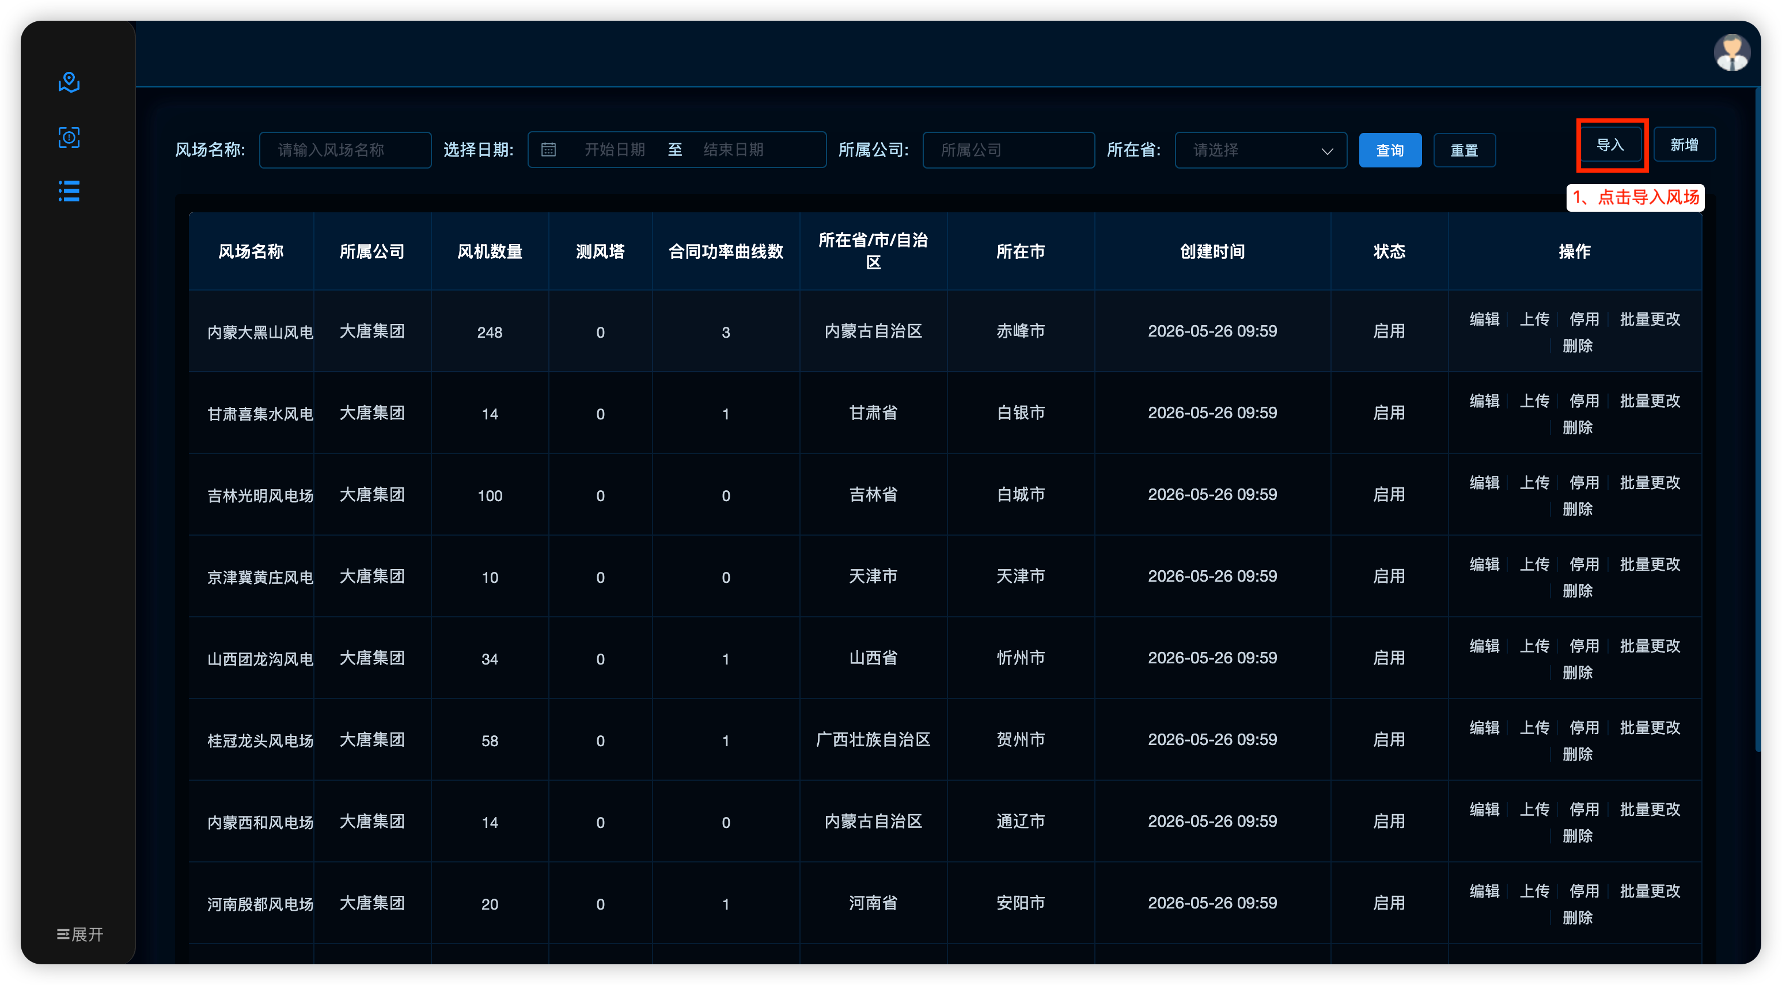
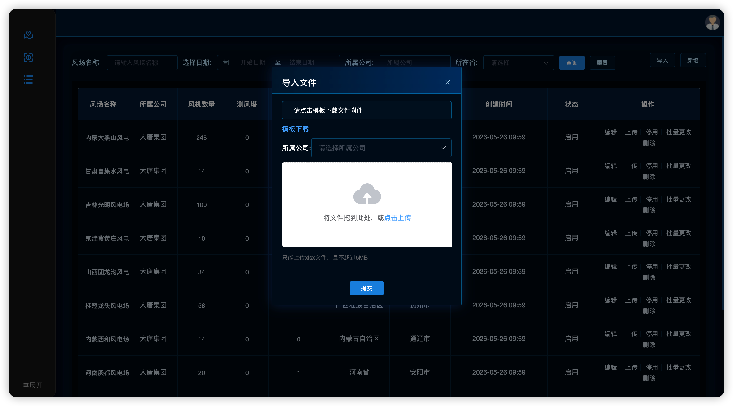

5.4.4 新增 / 编辑风场
步骤 | 操作 | 说明
1 | 点击「新增」或行内「编辑」 | 打开宽表单弹窗
2 | 填写必填字段 | 见下表
3 | （可选）点击「创建机型」 | 新窗口打开机型信息页，便于补录机型
4 | 确定保存 | 编辑时可管理已上传附件（删除）

主要表单字段：
字段 | 是否必填 | 说明
风场名称 | 是
空气密度 kg/m³ | 是 | 数字
所属公司 | 是 | 树形选择
海拔高度/米 | 是 | 数字
所在省 / 所在市 | 是 | 省市联动
测风塔 | 否 | 多选关联
经纬度类型 | 否 | 十进制或度分秒
经度 / 纬度 | 是 | 数字
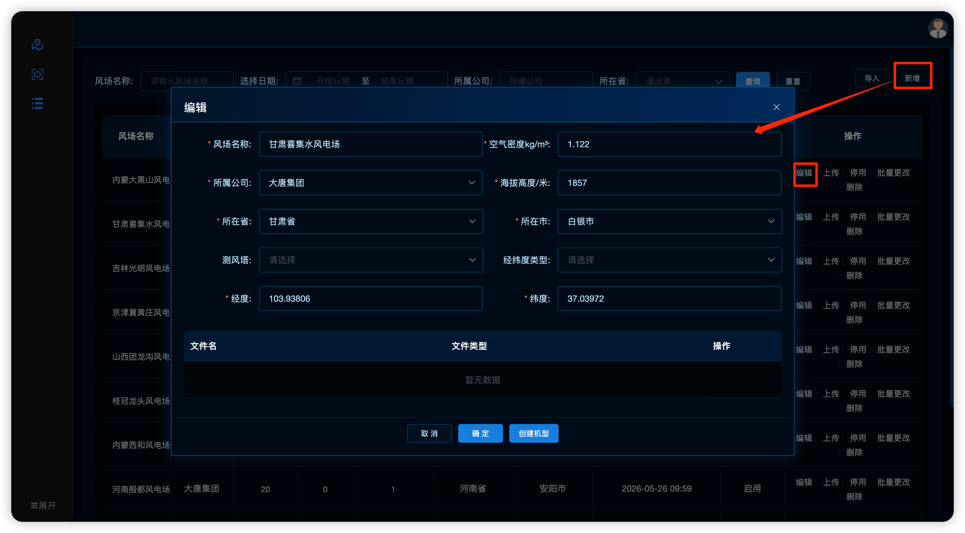

5.4.5 上传文件
步骤 | 操作 | 说明
1 | 点击行内「上传」 | 打开「上传文件」弹窗
2 | 选择文件类型 | 合同功率曲线 或 资源文件
3 | 按类型补充信息并上传 | 合同功率曲线可选机型，支持模板下载，xlsx ≤5MB；资源文件支持 jpg/png/pdf/docx ≤5MB
4 | 提交 | 须先上传附件再提交

5.4.6 批量更改风机
步骤 | 操作 | 说明
1 | 点击行内「批量更改」 | 若该风场暂无风机，提示「暂无风机无法批量更改」
2 | 在列表中修改风机属性 | 可改风机名称、海拔高度、额定容量、经度、纬度等
3 | 提交 | 批量保存
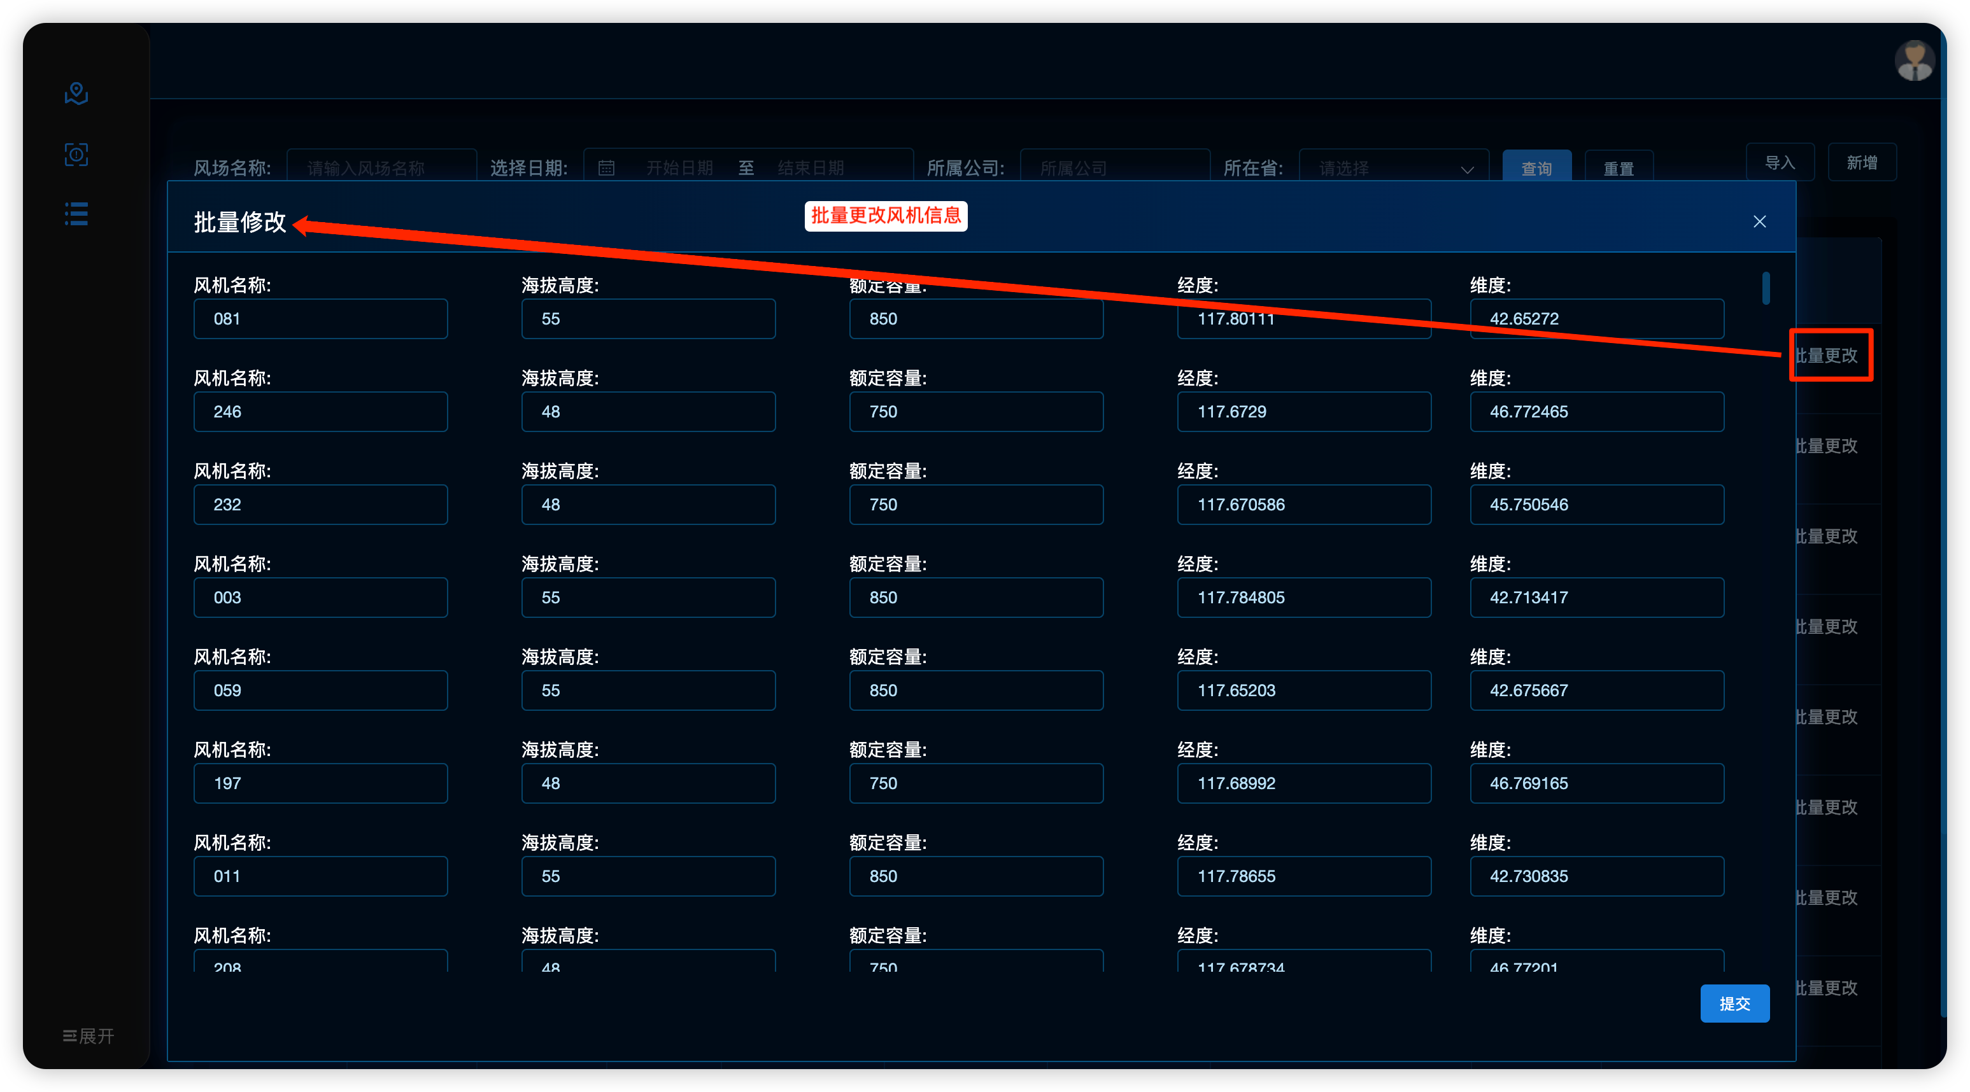

5.4.7 详情与关联查看
入口 | 展示内容
点击风场名称 | 风场基础信息、资源文件列表及「查看附件」
点击风机数量 | 风机名称、风场编号、机型、主机厂商、是否标杆、海拔、经纬度、额定容量等（带分页）
点击测风塔 | 测风塔名称、编号、经纬度、高度（米）
点击合同功率曲线数 | 机型名称、上传时间；支持删除、下载
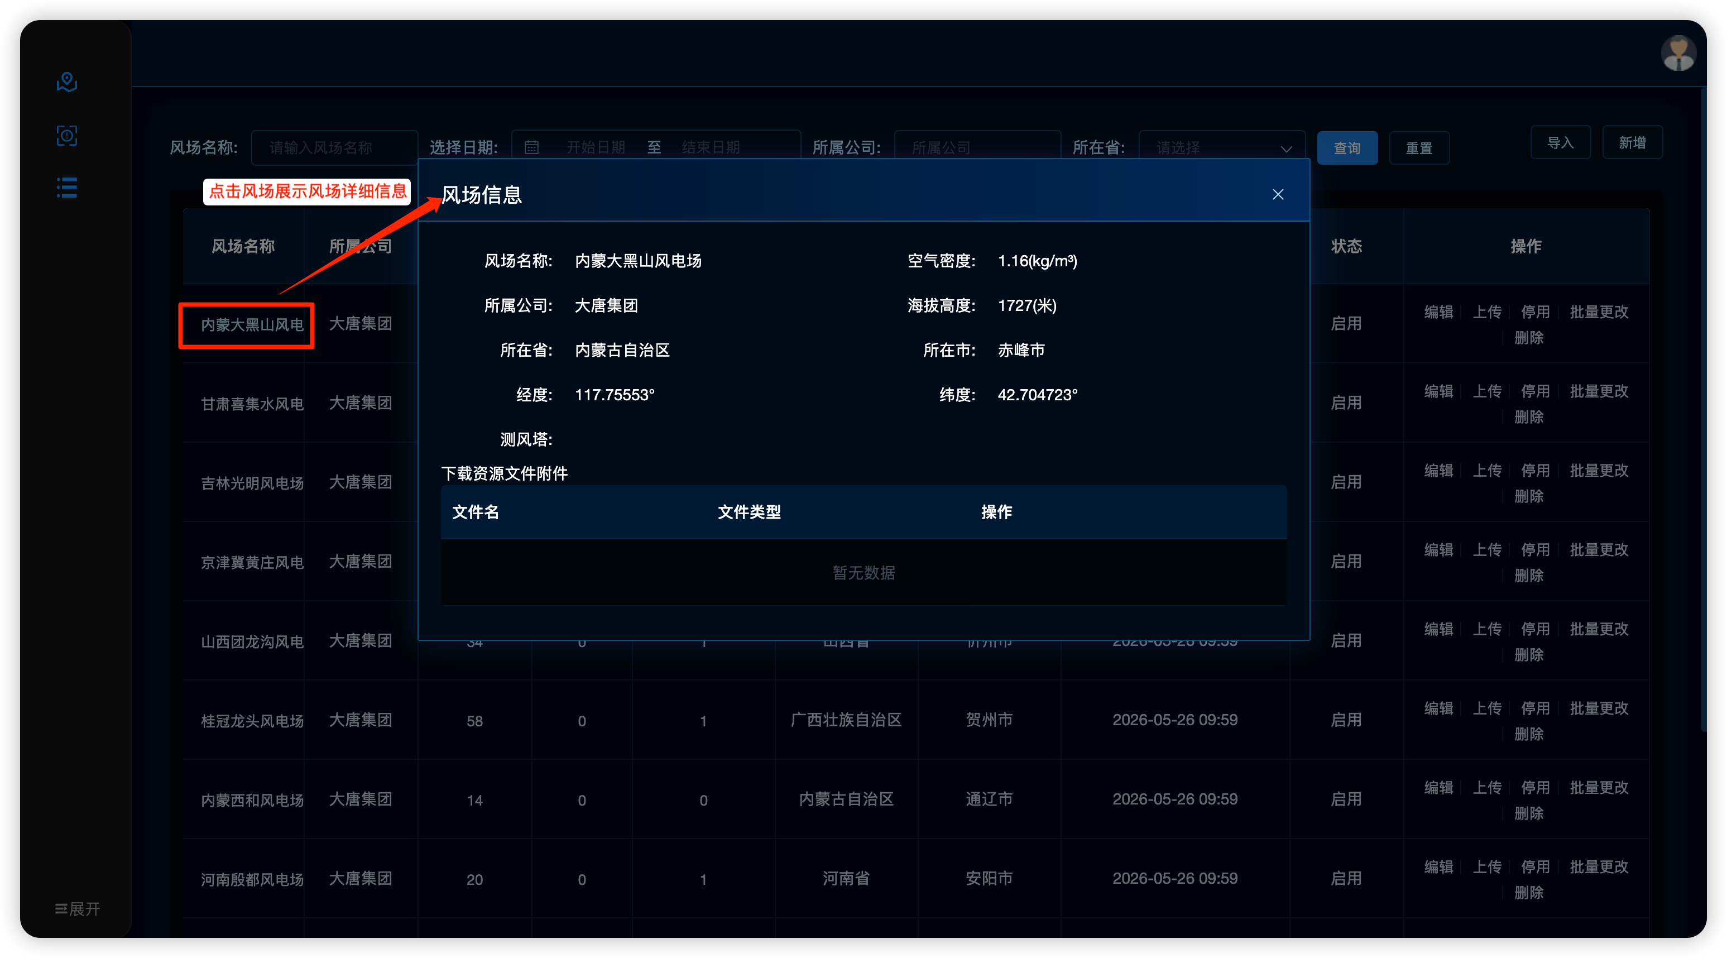
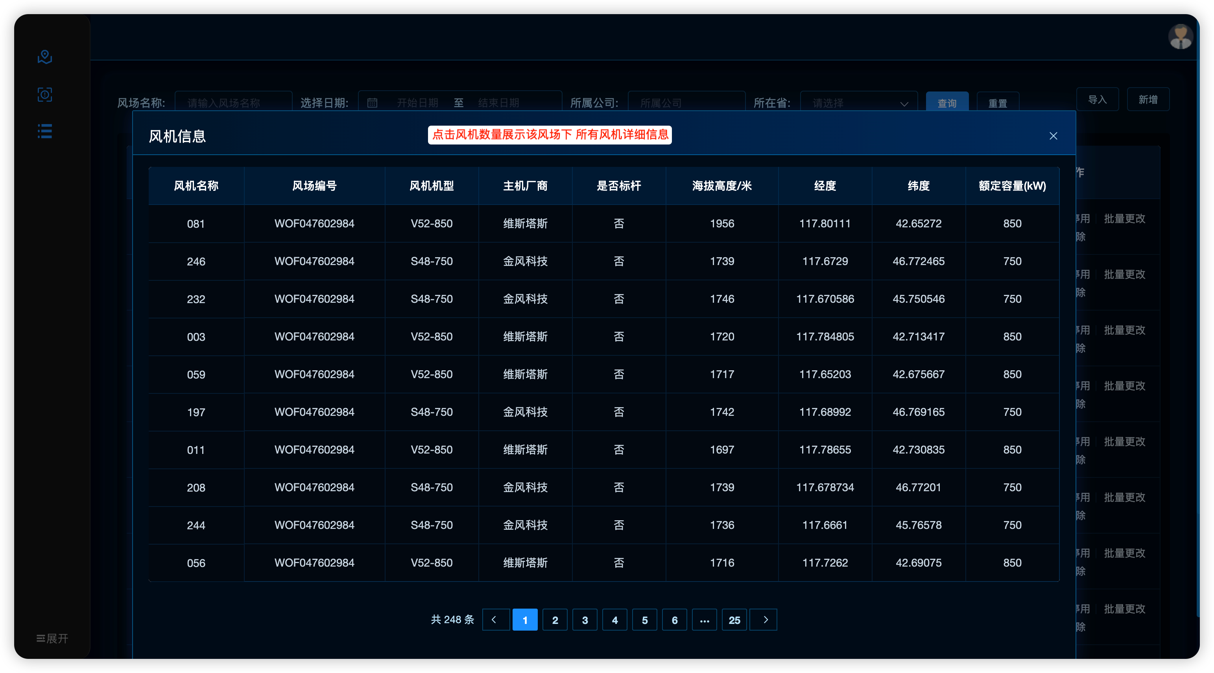
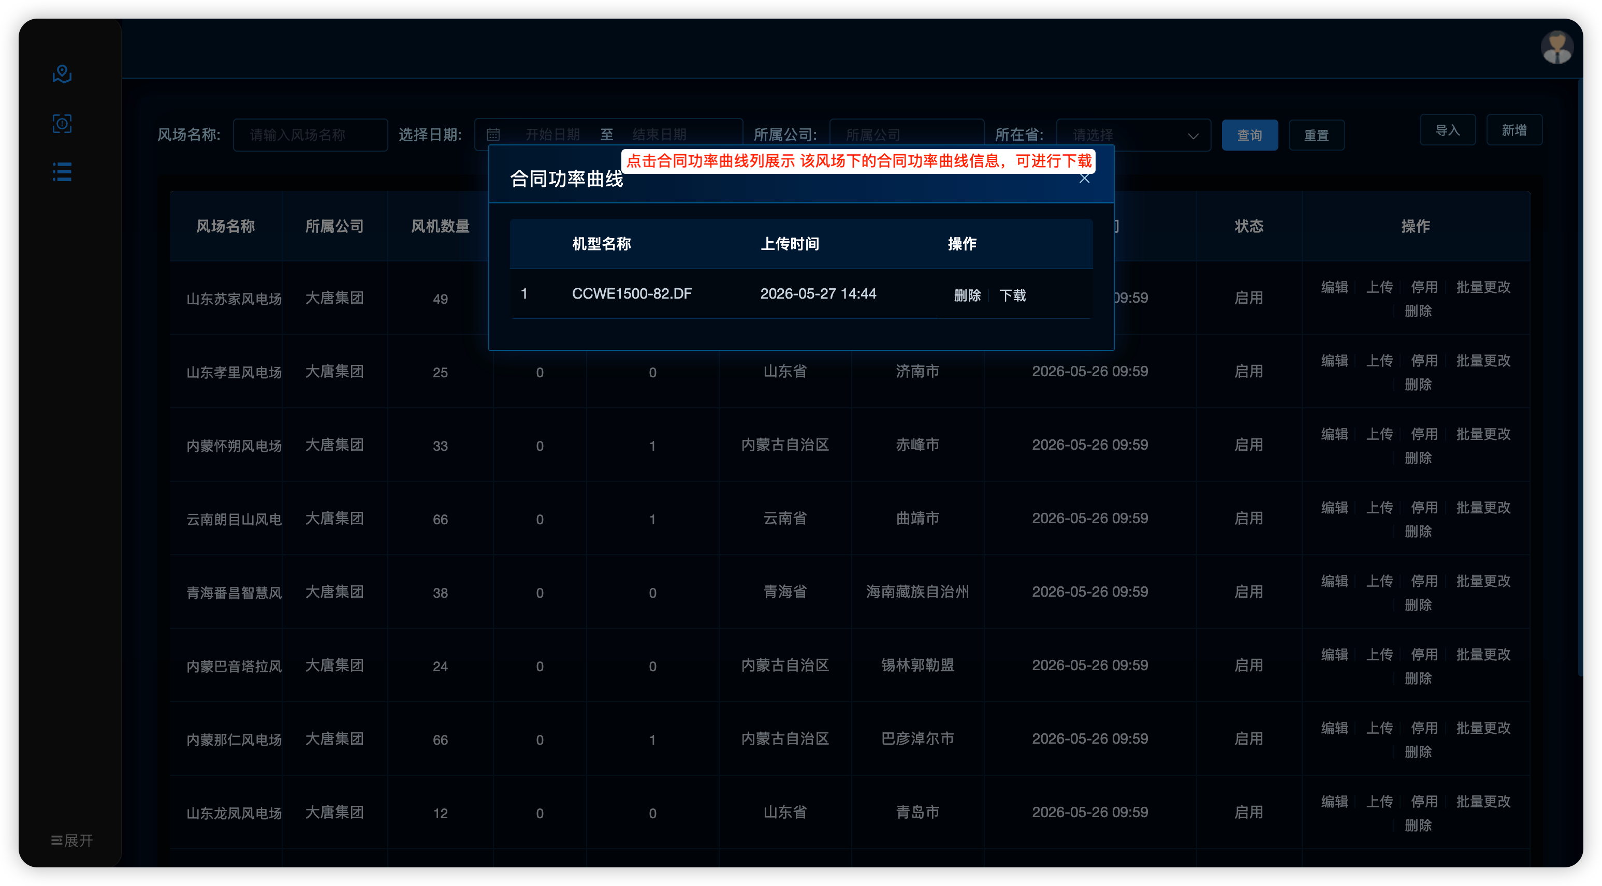

5.4.8 启停与删除
与企业信息相同：启用中不可删除；可先停用再删除。
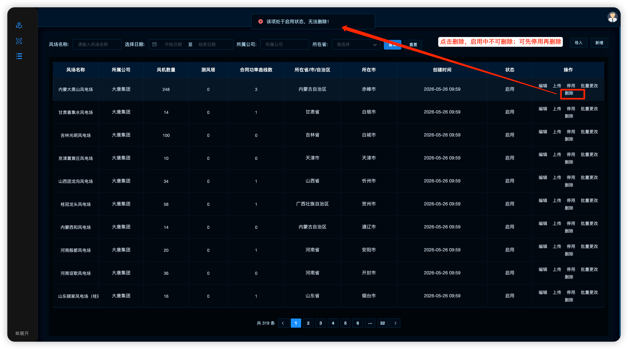

5.5 风机信息操作说明
入口路径： 左侧菜单 → 台账管理 → 风机信息。
5.5.1界面布局
区域 | 内容
筛选栏 | 风机名称、选择日期、「查询」「重置」
工具栏 | 「导入」「新增」
列表区 | 分页表格

列表字段：
列名 | 说明
系统编号 | 点击打开「风机详情」
风机名称
关联风场
经度 / 纬度 | 无数据时显示「-」
海拔高度/米
是否标杆 | 是 / 否
状态、创建时间
操作 | 编辑、启用/停用、删除
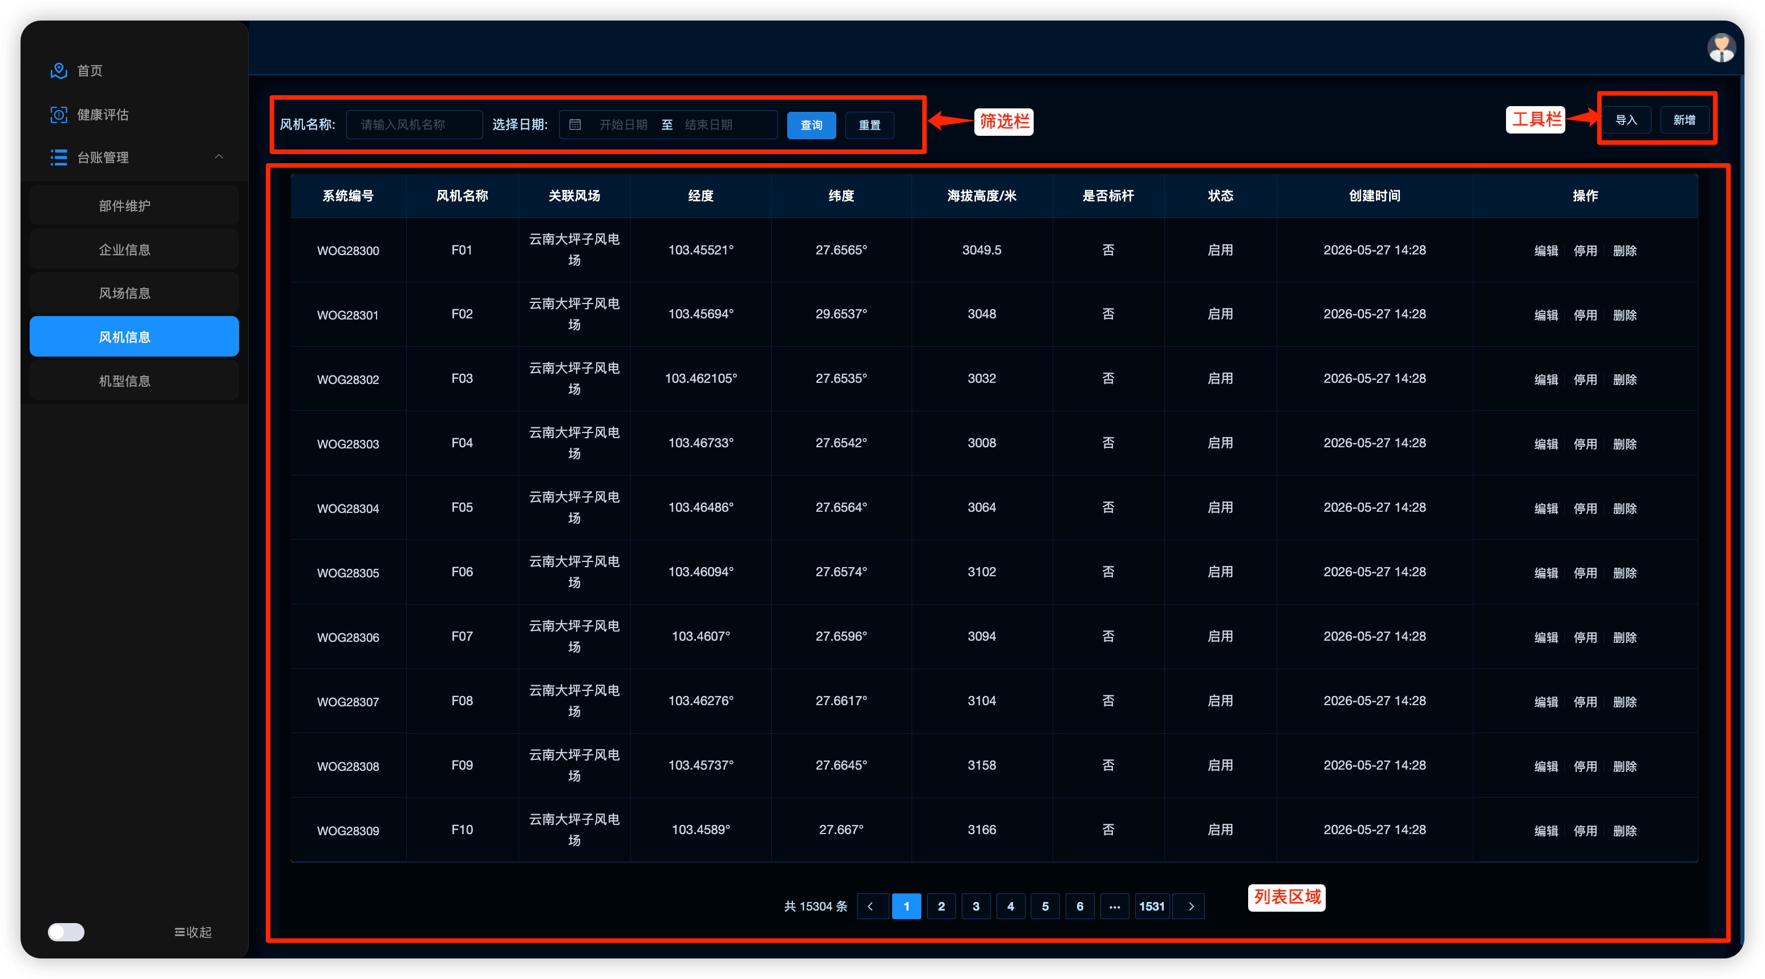
5.5.2查询、导入与新增编辑
操作 | 说明
查询 / 重置 | 按风机名称、日期筛选或清空条件
导入 | 选择所属风场 + 上传 xlsx（≤5MB），可按提示下载模板；未上传附件时提示先提交附件
新增 / 编辑 | 填写表单后保存；表单内可点「创建机型」新窗口打开机型页
删除 | 启用中不可删

主要表单字段：
字段 | 是否必填 | 说明
风机名称 | 是
关联风场 | 是 | 可搜索
机型编号 | 是 | 可搜索过滤
额定容量 | 是
海拔高度、轮毂高度 | 是 | 数字
是否标杆 | 是 | 是 / 否
经纬度类型 | — | 十进制或度分秒
纬度、经度 | 是 | 数字
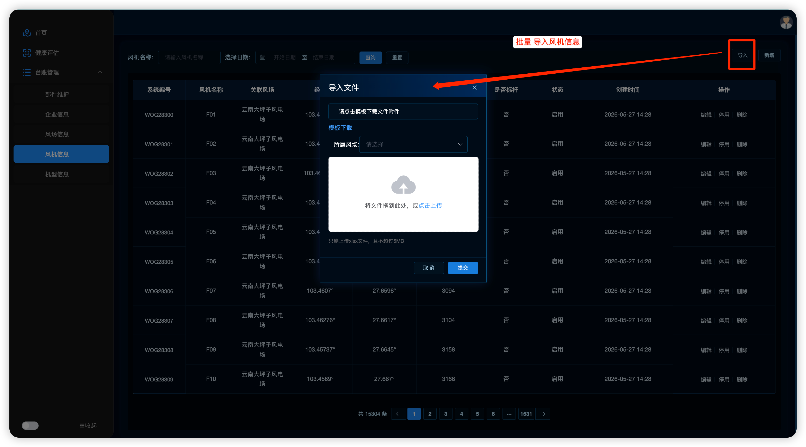
5.5.3风机详情
点击系统编号后，查看关联风场、风机名称、机型编号、额定容量(kW)、海拔、经纬度、轮毂高度、是否标杆、状态等信息。
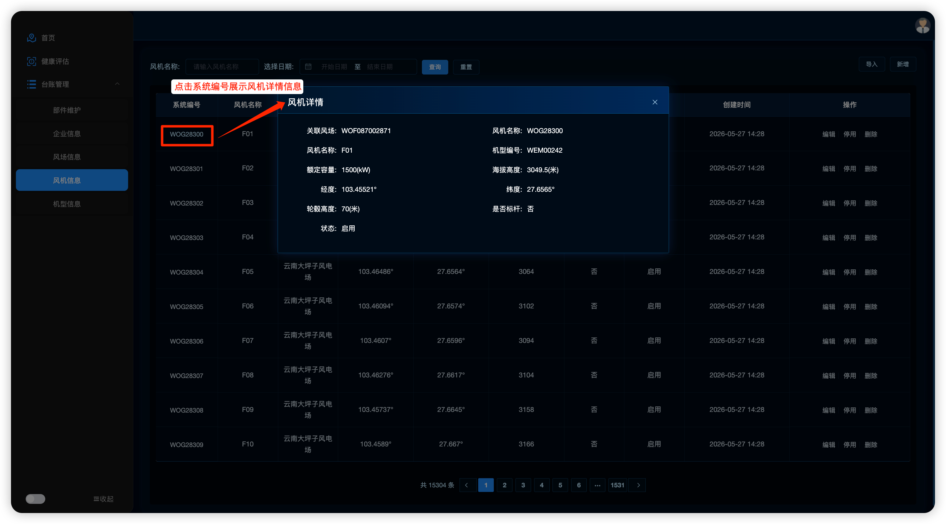

5.6 机型信息操作说明
入口路径： 左侧菜单 → 台账管理 → 机型信息。

5.6.1界面布局
区域 | 内容
筛选栏 | 收资机型型号、选择日期、「查询」「重置」
工具栏 | 「新增」
列表区 | 分页表格

列表字段：
列名 | 说明
收资机型型号 | 点击打开「机型详情」
机型类型 | 双馈 / 直驱 / 半直驱
厂商名称、厂商编号
状态、创建时间
操作 | 编辑、启用/停用、删除
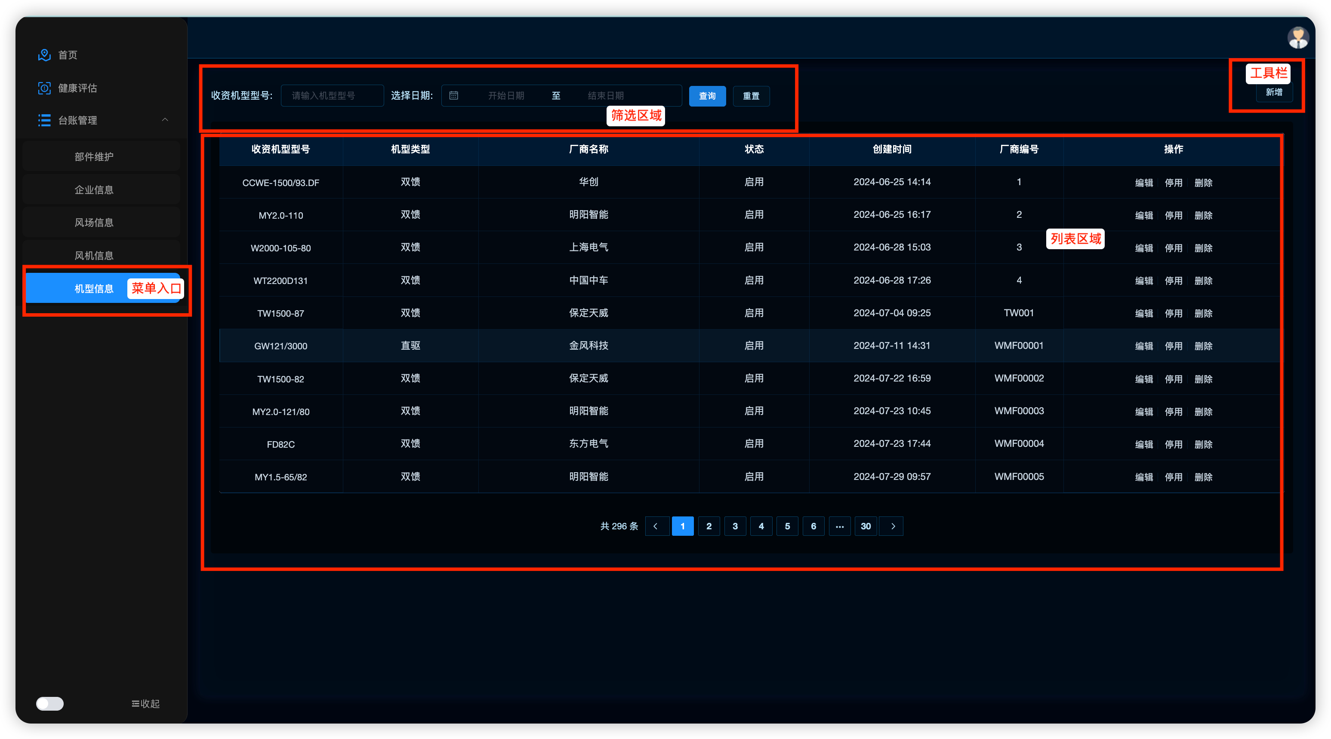
5.6.2 新增 / 编辑机型
步骤 | 操作 | 说明
1 | 点击「新增」或行内「编辑」 | 标题分别为「新增机型」「编辑机型」
2 | 填写技术参数 | 见下表
3 | 确定保存

主要表单字段：
字段 | 是否必填 | 说明
收资机型型号 | 是 | 仅允许数字、字母及 `.` `/` `\` `-`
厂商名称 | 是
驱动方式 | 是 | 字典下拉
塔筒高度 | 是 | 数字
叶轮直径（风轮直径） | 是
传动比-转速比 | 是
叶片长度 | — | 可填写
额定/切入/切出风速 | — | 可填写
发电机/叶轮额定转速 | — | 可选数字
5.6.3 机型详情
点击收资机型型号，查看型号、厂商、驱动方式、状态、塔筒高度、叶片长度、叶轮直径、传动比、风速与转速等参数。

6. 常见问题
问题 | 可能原因 | 处理建议
页面显示「暂无数据」 | 风场未选择、日期无分析结果或权限不足 | 确认风场已选择、日期有效，或联系管理员核对后台数据
从首页跳转后风场未回填 | 首页仅选择了公司层级而未选到具体风场 | 在首页左侧组织树中选择具体风场后再点击表格跳转
图表未显示或布局错乱 | 浏览器窗口尺寸变化后图表未重绘 | 刷新页面，或调整浏览器窗口大小触发图表自适应
机组详情某项显示「/」 | 该分项未达到评估标准或无有效评分 | 属正常状态，悬停问号图标可查看说明
筛选后列表为空 | 当前风场下无对应健康等级的风机 | 切换筛选条件为「全部」查看完整列表

